Лекция № 12 «Лекарственные средства, влияющие на функцию органов дыхания»
План:
- ЛС отхаркивающего действия: корневища и корни девясила, трава
душицы, листья мать – и – мачехи, корни солодки, листья подорожника болотного, трава термопсиса, трава тимьяна, трава фиалки, трава чабреца, плоды аниса обыкновенного, корневище с корнями синюхи, плоды кориандра посевного, плоды тмина обыкновенного, плоды фенхеля обыкновенного (укроп аптечный), плоды укропа пахучего (огородного), почки сосны
- ЛРС противокашлевого действия: побеги багульника болотного, трава
мачка желтого

- ЛС отхаркивающего действия

Корневища и корни девясила — Rhizomata et radices Inulae
Девясил высокий — Inula helenium
Сложноцветные (астровые) — Compositae (Asteraceae)
Ботаническое описание растения. Многолетнее травянистое растение высотой до 1,5 м. Стебли маловетвистые, бороздчатые, короткоопушенные. Листья очередные, крупные, продолговато-эллиптические, снизу густоопушенные. Соцветия — корзинки, расположенные на верхушках стеблей. Краевые цветки язычковые, золотисто-желтые, срединные цветки трубчатые. Плод — семянка с хохолком. Корневище толстое, короткое, многоглавое, с придаточными корнями.
Цветет в июне—июле. Плоды созревают в августе—сентябре (рис. 9.4).
Географическое распространение. Растет в лесной, лесостепной и степной зонах европейской части России, на юге Западной Сибири.
Место обитания — увлажненные места по берегам рек, водоемов, высокотравные луга, лесные поляны, заросли кустарников.
Лекарственное сырье. Корневища и корни заготавливают с начала фазы плодоношения до наступления заморозков. Выкопанное сырье отряхивают от почвы, промывают, срезают остатки стеблей и тонкие корешки. Толстые корневища и корни разрезают вдоль, провяливают и сушат в теплых, хорошо проветриваемых помещениях или в сушилках при температуре нагрева сырья не выше 40 "С.
Для возобновления зарослей оставляют нетронутыми не менее одного растения на 10 м!
Сырье используют для приготовления отваров, изготовления препаратов и в составе сборов.
Цельное сырье — куски корневищ и корней длиной 2— 20 см, толщиной 0,5—3 см, твердые, цилиндрические, большей частью продольно расщепленные, снаружи продольно-морщинистые серовато-бурого цвета, в изломе слабозернистые, желтовато-белые или желтовато-серые, с заметными вместилищами с эфирным маслом в виде блестящих точек. Запах ароматный. Вкус пряный, горьковатый.
Измельченное сырье — кусочки корней и корневищ различной формы, проходящие сквозь сито с отверстиями диаметром 7 мм. Цвет серовато-бурый, желтовато-белый, желтовато-серый. Запах ароматный. Вкус пряный, горьковатый.
Химический состав. Готовое сырье содержит до 4 % эфирного масла, главной составной частью которого являются бициклические сесквитерпеновые лактоны (алантолактон), полисахариды (инулин), камедь.
Действие и применение. Сумма БАВ корневищ и корней девясила высокого обладает отхаркивающим действием, снижая секреторную активность бронхов.
Под воздействием препаратов девясила высокого снижается секреторная активность желудка, уменьшается перистальтика кишечника, но повышаются желчеобразование и желчевыделение. Препараты девясила обладают антимикробным и противовоспалительным действием.
Настой корневищ и корней девясила применяют как отхаркивающее средство для уменьшения секреции бронхов при острых и хронических заболеваниях дыхательных путей, сопровождающихся чрезмерным выделением мокроты и кашлем.
Препараты девясила назначают для лечения желудочно-кишечных заболеваний, сопровождающихся воспалительными процессами, и при язвенной болезни желудка и двенадцатиперстной кишки.
Побочное действие: при назначении препаратов девясила в качестве отхаркивающих средств следует учитывать, что они стимулируют желчеобразование, диурез, снижают секреторную активность желудка.
Противопоказания: повышенная чувствительность к эфирному маслу.
Хранение в сухом, хорошо проветриваемом помещении.

Трава Душицы — Herba Origani
Душица обыкновенная — Origanum vulgare
Губоцветные (яснотковые) — Labiatae (Lamiaceae)
Ботаническое описание растения. Многолетнее травянистое растение с несколькими прямыми, ветвистыми, мягкоопушенными четырехгранными стеблями. Листья супротивные, короткочерешковые, продолговато-яйцевидные, цельнокрайние или мелкозубчатые зеленого цвета. Цветки мелкие с двугубым лилово-розовым венчиком, собраны в соцветие — щитковидную метелку. Плоды — орешки.
Цветет в июле—августе. Плоды созревают в августе—сентябре (рис. 9.5).
Географическое распространение. Произрастает по всей европейской части России, на юге Западной Сибири. Выращивается в специализированных хозяйствах.
Место обитания — разреженные лиственные и хвойные леса, опушки и поляны, вырубки и лесные луга, заросли кустарников.
Лекарственное сырье. В качестве сырья собирают траву душицы в фазе цветения растения, срезая облиственные цветущие верхушки длиной до 20 см. Нельзя выдергивать все растение с подземными частями, так как это приводит к его гибели. При правильном сборе на одном и том же месте можно проводить заготовки 2—3 года подряд.
Сушат траву душицы под навесами или в сушилках с искусственным подогревом при температуре нагрева травы до 40 °С. Высушенную траву используют целиком или обмолачивают, отделяя грубые стебли. Сырье употребляют для приготовления настоев и в составе сборов.
Цельное сырье — смесь цельных или частично измельченных облиственных цветоносных стеблей длиной до 20 см, листьев, цветков. Листья продолговато-яйцевидные, к верхушке заостренные, мелкозубчатые или почти цельнокрайние, длиной 2—4 см, сверху темно-зеленые, снизу светло-зеленые. Стебли четырехгранные, мягкоопушенные. Соцветия в виде щитковидной метелки с многочисленными цветками, имеющими двугубый венчик буровато-пурпурного или буровато-розового цвета.
Запах ароматный. Вкус горьковато-пряный, слегка вяжущий.
Измельченное сырье — кусочки листьев, стеблей, соцветий, отдельных цветков, проходящие сквозь сито с отверстиями диаметром 7 мм. Цвет серовато-зеленый с буровато-пурпурными вкраплениями. Запах ароматный. Вкус горьковато-пряный, слегка вяжущий.
Химический состав. Готовое сырье должно содержать не менее 0,1 % эфирного масла, в состав которого входят фенольные (карвакрол, тимол), терпеновые и сесквитерпеновые соединения. Кроме того, трава душицы содержит флавоноиды, антоцианы, аскорбиновую кислоту и каротиноиды.
Действие и применение. Сумма БАВ душицы обладает отхаркивающим, антимикробным, противовоспалительным, желчегонным и седативным действием. Настой травы душицы применяют в качестве отхаркивающего средства при острых и хронических бронхитах и других бронхолегочных заболеваниях, сопровождающихся кашлем. Настой травы душицы назначают также для улучшения пищеварения при секреторной недостаточности желудочно-кишечного тракта и в качестве желчегонного, мочегонного и седативного средства.
Побочное действие: передозировка препаратов может вызвать тошноту.
Противопоказания повышенная чувствительность к эфирному маслу или его отдельным компонентам.
Хранение отдельно от других групп сырья в сухом помещении без прямого доступа солнечных лучей.

Листья мать-и-мачехи — Folia Farfarae
Мать-и-мачеха обыкновенная — Tussilago farfara
Сложноцветные (астровые) — Compositae (Asteraceae)
Ботаническое описание растения. Многолетнее травянистое растение с длинным ползучим корневищем. Ранней весной развиваются опушенные цветоносные стебли, покрытые чешуевидными листьями, заканчивающиеся одиночными цветочными корзинками с трубчатыми и язычковыми цветками золотисто-желтого цвета. После окончания цветения появляется розетка прикорневых листьев с длинными черешками, округлосердцевидных, по краю выемчатых, сверху темно-зеленых, снизу беловато-войлочных. Плод — семянка с летучкой из волосков.
Цветет в апреле—мае. Плоды созревают в мае—июне (рис. 9.6).
Географическое распространение. Растет в лесной, лесостепной, реже степной зонах европейской части России и в Сибири, где доходит до озера Байкал.
Место обитания — влажные, свежие почвы по берегам рек, ручьев, канавы, склоны, осыпи, сорные места.
Лекарственное сырье. В качестве сырья собирают листья мать-и-мачехи в первой половине лета, когда они сравнительно невелики, с верхней стороны почти голые и не повреждены ржавчиной. Нельзя собирать совсем молодые листья, опушенные с обеих сторон. Листья обрывают вручную, оставляя черешок не более 5 см. Сушат под навесами с хорошей вентиляцией, разложив их слоем в 1—2 листа, периодически переворачивая, или в тепловых сушилках при температуре нагрева листьев 50—60 °С.
Сырье используется для приготовления настоев или в сборах.
Цельное сырье — смесь цельных или частично измельченных листьев, разнообразно свернутых. По форме листья округлосердцевидные, по краю выемчатые и неравномерно редко- и мелкозубчатые, длиной 8—15 см и шириной около 10 см; длина черешка около 5 см. С верхней стороны листья зеленые, с нижней бело-серые. Запах слабый, характерный. Вкус горьковатый, слизистый.
Измельченное сырье — кусочки листьев различной формы, проходящие сквозь сито с отверстиями диаметром 7 мм. Цвет серовато-зеленый.
Из резаных листьев получают гранулы — кусочки цилиндрической или иной формы с гладкой поверхностью, темно-зеленого цвета с более светлыми вкраплениями.
Химический состав. Готовое сырье содержит до 8 % слизи, горькие гликозиды, флавоноиды (рутин), дубильные вещества, каротиноиды, аскорбиновую кислоту.
Действие и применение. Сумма БАВ обладает отхаркивающим, противовоспалительным, обволакивающим и спазмолитическим действием, обеспечивая многостороннее воздействие на воспалительные процессы в слизистых оболочках дыхательных путей и ротоглотки.
Настой листьев мать-и-мачехи (10,0:200,0) применяют как отхаркивающее средство с противовоспалительными свойствами, способное разжижать мокроту и ускорять ее эвакуацию при заболеваниях верхних дыхательных путей, сопровождающихся кашлем, а также при воспалительных заболеваниях желудочно-кишечного тракта, диарее и как желчегонное средство.
Противопоказания: язвенная болезнь желудка и двенадцатиперстной кишки, легочные кровотечения.
Хранение в сухом, хорошо проветриваемом помещении на стеллажах.

Корни солодки — Radices Glycyrrchizae
Солодка голая — Glycyrrchiza glabra L.
Солодка уральская — Glycyrrchiza uralensis Fish.
Солодка Коржинского — Glycyrrchiza korshinskyi Grig.
Бобовые — Leguminosae (Fabaceae)
Ботаническое описание растения. Многолетнее травянистое растение с многочисленными прямостоячими стеблями высотой 50—150 см. Листья очередные, сложные, непарноперистые. Отдельные листочки продолговато-яйцевидные или ланцетовидные, цельнокрайнис. Цветки неправильные, бело-фиолетовые, собранные в пазушные редкоцветковые кисти. Плод — продолговатый боб. Подземные органы состоят из вертикальных и горизонтальных корневищ, главного корня с менее развитыми боковыми.
Цветет в мае—июне. Плоды созревают в сентябре.
Географическое распространение. Растет на юго-востоке европейской части России, по нижнему течению Дона, Волги. Родина солодки уральской — южные степные районы Западной и Восточной Сибири.
Место обитания — поймы и долины рек, равнины междуречий, степи и полупустыни, луга, образует обширные заросли.
Лекарственное сырье. Сырье, традиционно называемое «солодковым корнем» или «лакричным корнем», заготавливают от всех трех видов солодки. Несмотря на название «корень солодки», собирают всю подземную часть растений, при этом основную массу сырья составляют вертикальные и горизонтальные корневища и в значительно меньшей степени — собственно корни.
Выкапывают вручную или механизированным способом, отряхивают от земли и сушат на открытом воздухе или в тепловых сушилках при температуре нагрева сырья 50— 60 -С. При заготовке сырья до 25 % корней и корневищ остается в почве, что надежно обеспечивает вегетативное возобновление зарослей солодки. Повторная заготовка сырья солодки на том же участке возможна через 6—8 лет.
Существует два вида сырья: 1) натуральный не очищенный от пробки солодковый корень, используемый для получения лекарственных препаратов; 2) очищенный от пробки солодковый корень, используемый для приготовления отваров и в составе сборов.
Цельное сырье — куски корней и корневищ различной длины толщиной 0,5—15 см. Поверхность неочищенных корней покрыта бурой пробкой, продольно-морщинистая, излом светло-желтый, волокнистый. Очищенное сырье снаружи от светло-желтого до буровато-желтого цвета с незначительными остатками пробки. Запах слабый, нехарактерный. Вкус сладкий, приторный.
Измельченное сырье — куски корней и корневищ разной формы и размеров от светло-желтого до буровато-желтого цвета, проходящие сквозь сито с отверстиями диаметром 7 мм. Запах нехарактерный, вкус сладкий, приторный.
Химический состав. Готовое сырье должно содержать не менее 6 % тритерпенового гликозида (сапонина) — глицерризиновой кислоты. Кроме этого, в корнях солодки содержится сумма флавоноидов, кумаринов, дубильных веществ, углеводов.
Действие и применение. Сумма БАВ солодкового корня обладает отхаркивающим и противовоспалительным действием. Менее выражено спазмолитическое, антимикробное и капилляроукрепляющее действие.
Измельченные корни солодки входят в состав сборов, применяющихся в качестве отхаркивающих и противокашлевых средств, при бронхолегочных заболеваниях, сопровождающихся кашлем.
Экстракт солодкового корня сухой входит в состав комплексных препаратов, обладающих отхаркивающим действием.
Экстракт солодкового корня густой применяют как вспомогательное средство при изготовлении некоторых лекарственных форм.
«Глицерам»— монозамещенная аммониевая соль глицерризиновой кислоты, выделенной из корней солодки. Оказывает умеренное противовоспалительное и слабовыраженное отхаркивающее действие. Назначают при легких формах бронхиальной астмы, аллергических дерматитах.
«Ликвиритон» представляет собой сумму флавоноидов, выделенную из корней солодки. Применяют как противовоспалительное, спазмолитическое и антисекреторное средство при неосложненной язвенной болезни желудка и двенадцатиперстной кишки, гиперацидных гастритах.
Побочное действие: при длительном применении возможно раздражение слизистой оболочки желудка и кишечника.
Противопоказания: нарушение функции печени и почек; повышенная чувствительность к отдельным компонентам суммы БАВ солодки.
Хранение в сухом, защищенном от света месте.

Листья подорожника большого — Folia Plantaginis majoris
Подорожник большой — Plantago major
Подорожниковые — Plantaginaceae
Ботаническое описание растения. Многолетнее травянистое растение с одним или несколькими цветоносными стеблями высотой 15—45 см. Листья черешковые, широкояйцевидные или широкоэллиптические, цельнокрайние или слегка зубчатые с дугообразными жилками, образуют прикорневую розетку. Мелкие цветки с буроватым венчиком собраны в колосовидное соцветие. Плод — многосемянная коробочка.
Цветет в мае—сентябре. Плоды созревают в августе—октябре (рис. 9.7).
Географическое распространение. Растет по всей территории России, кроме Крайнего Севера.
Место обитания — глинисто-песчаные почвы вдоль проселочных дорог, тропинок, луга, лесные опушки и просеки. В благоприятных условиях образует чистые заросли длиной несколько километров. Как сорное растение часто встречается на улицах, дворах, огородах. Культивируется в специализированных хозяйствах.
Лекарственное сырье. В качестве сырья заготавливают листья подорожника в период цветения растения, но до начала их пожелтения, вручную или механизированным способом. На одном и том же месте можно проводить заготовки 3—4 года подряд. Подорожник хорошо возобновляется, если при заготовке оставлять 1 растение на 1 м2 для обсеменения.
Сушат сырье под навесами или в тепловых сушилках при температуре нагрева листьев не выше 50 °С.
Сырье используют для приготовления настоев, изготовления препаратов и в составе сборов.
Цельное сырье — цельные или частично измельченные листья, скрученные, широкояйцевидные или широкоэллиптические, цельнокрайние или слегка зубчатые, суженные в широкий черешок, с 3—9 продольными дугообразными жилками. В месте обрыва черешка хорошо заметны остатки нитевидных жилок. Длина листьев с черешком до 24 см, ширина 3—11 см.
Цвет зеленый или буровато-зеленый. Запах слабый. Вкус горьковатый.
Измельченное сырье — кусочки листьев различной формы, проходящие сквозь сито с отверстиями диаметром 7 мм. Цвет зеленый или буровато-зеленый. Запах слабый. Вкус горьковатый.
Химический состав. Готовое сырье должно содержать не менее 12 % полисахаридов различного строения. Кроме того, в листьях подорожника содержатся иридоидные гликозиды (аукубин), сумма флавоноидов и витаминов.
Действие и применение. Сумма БАВ листьев подорожника большого усиливает секрецию бронхиальной слизи, вследствие чего мокрота разжижается, что облегчает ее выделение.
Экстракт из листьев оказывает бактериостатическое, противовоспалительное действие, стимулирует выделение желудочного сока, повышает его кислотность.
Настой листьев подорожника применяют в качестве отхаркивающего средства при заболеваниях бронхолегочной системы, сопровождаемых кашлем.
Сок из свежих листьев подорожника1 и препарат «Плантаглюцид» назначают в период обострения или для профилактики рецидивов хронических гастритов, язвенной болезни желудка и двенадцатиперстной кишки с нормальной и пониженной кислотностью.
Побочное действие: повышение свободной и общей кислотности желудочного сока, изжога.
Противопоказания: гиперацидные гастриты и язвенная болезнь желудка с повышенной кислотностью.
Хранение в сухом, хорошо проветриваемом помещении без доступа прямых солнечных лучей.

Трава термопсиса — Herba Thermopsodis
Семена термопсиса — Semina Thermopsidis
Термопсис ланцетовидный — Ihermopsis lanceolata
Бобовые — Leguminosae (Fabaceae)
Ботаническое описание растения. Многолетнее травянистое растение с мошной корневой системой. Стебли прямостоячие, бороздчатые, опушенные, высотой до 60 см. Листья очередные, короткочерешковые, тройчатосложные с двумя ланцетовидными прилистниками. Листочки сложного листа продолговатые или узколанцетовидные, снизу опушенные. Цветки с желтым венчиком мотылькового типа собраны по три в мутовки, расположенные в пазухах мелких прицветных листьев, и образуют негустую кисть на концах побегов. Плоды — линейные бобы. Семена почковидные, зеленовато-черные.
Цветет в мае—июне. Плоды созревают в августе—сентябре.
Географическое распространение. Растет в степной и лесостепной зонах Западной и Восточной Сибири.
Место обитания — солонцеватые степи, долины рек и берега озер, часто образуют сплошные заросли. Встречается как сорное растение в посевах, на залежах, около жилья.
Лекарственное сырье. В качестве сырья используют надземную часть (траву) и отдельно семена термопсиса. Траву заготавливают в фазе бутонизации и начала цветения, срезая ее на высоте 3—5 см от поверхности почвы. Заготовку прекращают сразу после того, как на растениях появляются первые плоды, присутствие которых в данном виде сырья недопустимо. Сушат траву под навесами или в тепловых сушилках при температуре нагрева сырья 50—60 °С.
Семена собирают после их созревания. Бобы обрывают вручную или косят плодоносящие растения, высушивают и обмолачивают, а семена отделяют.
Заготовку травы и семян термопсиса можно вести ежегодно на одном месте, так как растение хорошо возобновляется после срезания.
Траву и семена термопсиса используют только для получения препаратов.
Цельное сырье — цельные или частично измельченные стебли с листьями и цветками. Стебли бороздчатые, слегка опушенные. Листья короткочерешковые, тройчатые, с двумя крупными прилистниками. Бутоны и желтые цветки, собранные в мутовки на верхушках стеблей, образуют негустую кисть.
Запах слабый, своеобразный. Вкус не определяется.
Семена термопсиса гладкие, блестящие, сплюснутые, почковидной формы, темно-серого, иногда черного цвета. Запах слабый. Вкус не определяется.
Химический состав. Трава термопсиса содержит до 2,5 % суммы алкалоидов, производных хинолизидина, флавоноиды и фенолкарбоновыс кислоты.
В семенах термопсиса находится до 3 % суммы алкалоидов, главным из которых является цитизин.
Действие и применение. Сумма БАВ травы термопсиса оказывает выраженное отхаркивающее действие. Алкалоид цитизин, содержащийся в семенах термопсиса, обладает способностью возбуждать дыхательный центр.
Используют экстракт термопсиса сухой в качестве отхаркивающего средства, способствующего удалению мокроты из легочных путей, при лечении различных бронхолегочных заболеваний, сопровождающихся кашлем. Экстракт входит в состав таблеток, микстур и других комплексных препаратов, являющихся противокашлевыми и отхаркивающими средствами.
Препарат «Цититон», представляющий собой 0,15 % водный раствор алкалоида цитизина, применяют только в стационарах при остановке дыхания.
Побочное действие: препараты термопсиса могут вызвать тошноту и рвоту.
Противопоказания: легочные кровотечения, язвенная болезнь желудка и двенадцатиперстной кишки, выраженная гипертензия, далеко зашедшие стадии атеросклероза; индивидуальная повышенная чувствительность к алкалоидам термопсиса.
Хранение в отдельном помещении в сухом, защищенном от света месте. Трава и семена термопсиса, экстракт термопсиса сухой и препарат «Цититон» относятся к сильнодействующим.

Трава тимьяна — Herba Thymi vulgaris
Тимьян обыкновенный — Thymius vulgaris
Губоцветные (ясиотковые) — Labiatae (Lamiaceae)
Ботаническое описание растения. Полукустарник с сильноветвистым прямостоячим стеблем высотой до 50 см. Ветви тонкие, четырехгранные, опушенные. Листья мелкие, супротивные, короткочерешковые, продолговато-яйцевидной или продолговато-ланцетовидной формы с завернутым вниз краем, с обеих сторон усеяны мелкими железками, содержащими эфирное масло. Мелкие цветки с двугубым розовато-лиловым венчиком собраны на концах ветвей в разреженные кистевидные соцветия. Плод — орешек.
Цветет в июне—июле. Плоды созревают в августе (рис. 9.И).
Географическое распространение. Тимьян обыкновенный в диком виде на территории России не встречается. Родина — южная Европа. Растение культивируется на юге России.
Лекарственное сырье. Траву тимьяна обыкновенного скашивают в фазе цветения, сушат в тени под навесами или в тепловых сушилках при температуре нагрева травы 35—40 °С. После высушивания ее обмолачивают и просеивают для отделения крупных частей растения.
Сырье используют для получения эфирного масла, приготовления настоев, экстрактов и в составе сборов.
Цельное сырье — смесь листьев, цветков и кусочков стеблей толщиной до 1 мм. Листья мелкие, короткочерешковые, цельнокрайние продолговато-яйцевидной или продолговато-ланцетовидной формы с завернутыми вниз краями, длиной 5—10 мм, шириной 2—5 мм. На обеих сторонах листа видны многочисленные круглые блестящие железки с эфирным маслом. Цвет листьев сверху темно-зеленый, снизу серовато-зеленый. Цветки мелкие одиночные или по нескольку штук вместе. Венчик двугубый, розовый, светло-лиловый или беловатый. Кусочки стеблей различной длины, слегка четырехгранные, цвет от зеленовато-коричневого до бурого.
Запах сильный, ароматный. Вкус пряный.
Химический состав. Готовое сырье должно содержать не менее 1 % эфирного масла, основными компонентами которого являются фенольные соединения (тимол, карвакрол и др.) и моноциклические терпены. Помимо эфирного масла, в листьях тимьяна обыкновенного содержатся флавоноиды.
Действие и применение. Отхаркивающее действие тимьяна обыкновенного определяется наличием в нем эфирного масла сложного состава. Галеновые препараты (настой, экстракт) обладают выраженным отхаркивающим, антимикробным и противовоспалительным действием.
Препараты тимьяна обыкновенного применяют при бронхолегочных заболеваниях, сопровождающихся кашлем, а также при воспалительных заболеваниях полости рта и ротоглотки, вызванных гноеродными бактериями. Их назначают и при заболеваниях желудочно-кишечного тракта, сопровождающихся снижением желудочной секреции, атонией или спазмами кишечника, метеоризмом. Под воздействием препаратов нормализуется микрофлора кишечника.
Жидкий экстракт и эфирное масло, полученные из травы тимьяна обыкновенного, входят в состав многочисленных отхаркивающих и противокашлевых средств. Экстракт тимьяна или чабреца жидкий входит в состав комплексного препарата «Пертуссин», применяемого при острых и хронических заболеваниях дыхательных путей, сопровождающихся кашлем.
Побочное действие: при передозировке препаратов может возникнуть тошнота.
Противопоказания: беременность, болезни почек и печени, декомпенсация сердечной деятельности; повышенная чувствительность к эфирному маслу или его отдельным компонентам.
Хранение отдельно от других групп сырья в сухом помещении без доступа прямых солнечных лучей.
Трава фиалки — Herba Violae
Фиалка трехцветная — Viola tricolor
Фиалка полевая — Viola arvensis
Фиалковые — Violaceae
Ботаническое описание растения. Фиалка одно- или двулетнее растение. Стебли простые или ветвистые, прямостоячие или приподнимающиеся, слегка ребристые. Листья очередные, черешковые, простые, широкояйцевидные или продолговатые с двумя перисторассеченными или перистораздельными прилистниками. Цветки одиночные, неправильные. У фиалки трехцветной два верхних лепестка венчика сине-фиолетовые, у фиалки полевой — белые, два боковых и нижний лепестки у обоих растений желтые. Плод — коробочка.
Цветет с мая по сентябрь. Плоды созревают с августа по октябрь.
Географическое распространение. Фиалка трехцветная растет почти по всей европейской части России и Западной Сибири, за исключением самых северных районов.
Фиалка полевая распространена в европейской части России, Западной и Восточной Сибири.
Место обитания. Фиалка трехцветная растет на сухих лугах, опушках и полянах в смешанных и хвойных лесах, реже в светлых лиственных лесах, как сорное растение на пашнях и огородах; фиалка полевая — в кустарниках, лесах, по берегам рек, на лугах, каменистых склонах, у полевых дорог, как сорное растение на полях и огородах.
Лекарственное сырье. Заготавливают сырье обоих видов фиалки в фазе цветения растений. Траву срезают и сушат в проветриваемых помещениях или в тепловых сушилках при температуре нагрева травы до 40 °С.
Для возобновления растений следует ежегодно менять место заготовки и оставлять на нем 2—3 растения на 1 м2.
Сырье используют для приготовления настоев и в составе сборов.
Цельное сырье — смесь облиственных стеблей с цветками и плодами, отдельных стеблей, цельных или измельченных листьев, цветков, плодов. Стебли ребристые, внутри полые, длиной до 25 см. Листья черешковые, простые с двумя крупными перисторассеченными или перистораздельными прилистниками. Нижние листья широкояйцевидные, верхние — продолговатые, по краю тупозубчатые или крупногородчатые, зеленые, длиной до 6 см, шириной до 2 см. Цветки одиночные, неправильные, двойные. Чашечка из 5 зеленых чашелистиков. Верхние лепестки венчика фиолетовые, темно-синие, бледно-желтые или белые. Нижние лепестки желтого цвета. Плод — коробочка.
Запах слабый. Вкус сладковатый с ощущением слизи.
Измельченное сырье — смесь кусочков стеблей зеленого или светло-зеленого цвета, листьев зеленого цвета, цветков синего, фиолетового, желтого и белого цвета, проходящая сквозь сито с отверстиями диаметром 7 мм. Запах слабый. Вкус сладковатый с ощущением слизи.
Химический состав. В траве фиалки содержится сумма полифенольных соединений, состоящая из флавоноидов, антоцианов, кумаринов и фенолкарбоновых кислот. Кроме того, присутствуют полисахариды, тритсрпеновые гликозиды (сапонины), витамины, следы эфирного масла.
Действие и применение. Сумма БАВ травы фиалки обладает отхаркивающим, бронхолитическим, противовоспалительным, мочегонным и гипосенсибилизируюшим действием.
Настой травы фиалки применяют как отхаркивающее, смягчающее кашель средство при острых респираторно-вирусных инфекциях, хронических бронхитах, коклюше, а также при воспалительных заболеваниях почек и мочевыводящих путей.
Самостоятельно или в смеси с другими лекарственными растениями траву фиалки используют для лечения аллергических дерматитов, экссудативного диатеза, экземы.
Побочное действие, при передозировке настоя травы фиалки возможны тошнота и рвота.
Противопоказания: повышенная чувствительность к отдельным компонентам суммы БАВ.
Хранение в сухом, хорошо проветриваемом помещении без доступа прямых солнечных лучей.

Трава чабреца — Herba Serpylli
Тимьян ползучий (чабрец) — Thymus serpyllum
Губоцветные (яснотковые) — Labiatae (Lamiaceae)
Ботаническое описание растения. Полукустарничек с распластанными по почве тонкими стволиками, приподнимающимися или стоячими цветоносными побегами. Листья супротивные, короткочерешковые, эллиптические или продолговато-эллиптические, цельнокрайние, с малозаметными точечными железками. Цветки с двугубым венчиком розовато-лилового или синевато-фиолетового цвета, собраны в головчатые соцветия. Плод — орешек.
Цветет в июне—июле. Плоды созревают в августе.
Географическое распространение — лесная, лесостепная и степная зоны европейской части России.
Место обитания — песчаные, мелкощебнистые и каменистые почвы в разреженных сосновых и смешанных лесах, лесные опушки и поляны, осыпи и меловые обнажения, склоны холмов, лощин.
Лекарственное сырье. Траву чабреца собирают в фазе цветения, срезая верхние части облиственных побегов без грубых одревесневших оснований стебля.
Сушат сырье в тени под навесами или в сушилках с искусственным обогревом при температуре нагрева травы до 35—40 °С. Сухую траву обмолачивают и отделяют грубые части растения.
При заготовке нельзя выдергивать растение с корнем, так как это ведет к уничтожению зарослей. Для их возобновления следует ежегодно менять место заготовки.
Сырье используют для получения эфирного масла, экстрактов, настоев и в составе сборов.
Цельное сырье — смесь цельных или частично измельченных тонких веточек, листьев, цветков. Листья короткочерешковые, ланцетные, эллиптические или продолговато-эллиптические, цельнокрайние, голые, зеленые или серо-зеленые, длиной до 15 мм. У основания листа заметны редкие щетинистые волоски. Кусочки веточек четырехгранные, опушенные, зеленовато-бурые, иногда с фиолетовым оттенком. Одиночные цветки или фрагменты соцветий с двугубым венчиком красно-, синевато-фиолетового цвета.
Запах ароматный. Вкус горьковато-пряный, слегка жгучий.
Химический состав. Готовое сырье должно содержать до 1 % эфирного масла с преобладанием фенольных соединений (тимол). Помимо эфирного масла, в листьях чабреца находятся флавоноиды, дубильные вещества, тритерпеновые соединения.
Действие и применение. Сумма БАВ травы чабреца обладает выраженным отхаркивающим действием, усиливая секрецию бронхиальных желез, разжижая мокроту и ускоряя эвакуацию продуктов воспаления и слизистых масс. Эфирное масло и входящий в его состав тимол и другие фенольные соединения оказывают эффективное антимикробное влияние, сумма фла-воноидов — противовоспалительное и спазмолитическое.
Настой травы чабреца и экстракт чабреца жидкий применяют при бронхолегочной патологии, осложненной патогенной микрофлорой, резистентной к антибиотикам, острых респираторно-вирусных заболеваниях.
Жидкий экстракт и эфирное масло чабреца входят в состав многочисленных препаратов, применяемых в качестве отхаркивающих и противокашлевых средств.
Препараты чабреца назначают при заболеваниях желудочно-кишечного тракта, сопровождающихся снижением желудочной секреции, спазмами кишечника, метеоризмом.
Побочное действие: при передозировке препаратов может возникнуть тошнота.
Противопоказания: беременность, болезни печени и почек, декомпенсация сердечной деятельности. Повышенная чувствительность к эфирному маслу или его отдельным компонентам.
Хранение отдельно от других групп сырья в сухом помещении без прямого доступа солнечных лучей.

Плоды аниса обыкновенного — Fructus Anisi vulgaris
Анис обыкновенный — Anisum vulgaris Gaertn.
Зонтичные (сельдерейные) — Umbelliferae (Apiaceae)
Ботаническое описание растения. Травянистое однолетнее растение с прямым, округлым бороздчатым стеблем высотой до 60 см. Нижние листья длинночерешковые, простые, округло-почковидные. Верхние листья сидячие, трех-, пяти-раздельные на линейные доли. Цветки мелкие, с белым венчиком, собраны в соцветие — сложный зонтик. Плод — вислоплодник, не распадающийся на полуплодики.
Цветет в июне—июле. Плоды созревают в августе.
Географическое распространение. Родина аниса обыкновенного — страны Средиземноморья. В России растение культивируется в Центрально-черноземных областях.
Лекарственное сырье. В качестве сырья собирают плоды в фазе начала их созревания. Стебли аниса скашивают вместе с плодами и оставляют для дозревания и просушки плодов, затем плоды обмолачивают и отделяют от травы.
Сырье используют для получения эфирного масла и в составе сборов.
Цельное сырье — мелкие плоды — вислоплодники, состоящие из двух не отделенных друг от друга полуплодиков. Плоды яйцевидные или обратнояйцевидные, суженные к верхушке, на которой заметны остатки чашечки и надпестичного диска. На каждом полуплодике находятся 5 слабо выступающих продольных ребрышек. Поверхность плода шероховатая, длина 3—5 мм, ширина 2—3 мм.
Цвет плодов желтовато-серый. Запах сильный, ароматный. Вкус сладковато-пряный.
Химический состав. В готовом сырье должно быть не менее 1,5 % эфирного масла, в состав которого входят ароматические соединения (анетол, анисовый альдегид и др.). Плоды содержат также жирное масло, белки, углеводы, слизи.
Действие и применение. Лечебные свойства аниса определяет наличие эфирного масла, которое обладает отхаркивающим, противовоспалительным и спазмолитическим свойствами. Отхаркивающее действие прямое за счет выделения анетола и других летучих компонентов эфирного масла через легкие, что рефлекторно усиливает дыхание, ускоряет удаление мокроты и продуктов воспаления слизистой оболочки из дыхательных путей.
Под воздействием эфирного масла аниса нормализуются секреторная и моторная функции желудка и кишечника, улучшается пищеварение, подавляется метеоризм.
Настой плодов аниса назначают в качестве отхаркивающего средства. Масло анисовое входит в состав многочисленных комплексных препаратов (нашатырно-анисовые капли, грудной эликсир и др.), назначаемых при заболеваниях дыхательных путей, сопровождающихся кашлем.
Плоды аниса обыкновенного входят в состав грудных, желудочных, слабительных, потогонных и лактогонных сборов.
Противопоказания: повышенная чувствительность к эфирному маслу и отдельным его компонентам.
Хранение отдельно от других групп сырья в сухом помещении без прямого доступа солнечных лучей.

Корневища с корнями синюхи – Rhizomata cum radicibus Polemonii
Синюха голубая — Polemonium coeruleum
Синюховые — Polemoniaceae
Ботаническое описание растения. Многолетнее травянистое растение высотой 40—100 см с толстым горизонтальным корневищем и густыми мочковидными корнями. Стебель прямостоячий, полый, ветвистый в верхней части. Листья очередные, непарноперистые с продолговато-яйцевидными листочками. Нижние листья черешковые, верхние — сидячие. Цветки с пятилепестным колокольчатым голубым венчиком собраны в метельчатые соцветия. Плод — коробочка.
При сборе сырья нельзя вырывать растения с корнем, так как это приводит к их гибели. На одном и том же месте заготовку проводят 2—3 года подряд, после чего делают перерыв на I—2 года для возобновления зарослей.
Сушат сырье под навесами или в сушилках с искусственным подогревом при температуре нагрева сырья до 50—60 °С.
Сырье используют для получения препаратов, приготовления настоя и в составе сборов.
Цельное сырье — верхние части стеблей длиной до 40 см с листьями и цветками. Стебли четырехгранные, полые, толщиной до 0,5 см. Нижние листья супротивные, трех-, пяти-лопастные или раздельные, верхние — ланцетовидные, зубчатые или цельнокрайние. Цветки с двугубым грязно-розовым или розовато-фиолетовым венчиком, бутоны собраны в мутовки в пазухах листьев. Чашечка с пятью шиловидно заостренными зубцами. Цвет стеблей серовато-зеленый, листьев — темно-зеленый. Запах слабый. Вкус горьковатый.
Измельченное сырье — кусочки стеблей, листьев и цветков, проходящие сквозь сито с отверстиями диаметром 7 мм. Цвет серовато-зеленый. Запах слабый. Вкус горьковатый.
Место обитания. Растет единичными экземплярами или небольшими группами на влажных лугах, лесных полянах и опушках и в зарослях кустарников в долинах рек.
Лекарственное сырье. Корневища с корнями выкапывают осенью, в конце вегетации, после созревания плодов, отрезают надземную часть, моют в холодной воде и просушивают на воздухе. Сушат под навесами или в сушилках при температуре нагрева сырья до 50—60 °С.
Сырье используют для приготовления отваров и в составе сборов.
Цельное сырье — цельные или разрезанные вдоль корневища с корнями. Корневища горизонтальные, иногда ветвящиеся, морщинистые, с ровным или зернистым изломом, длиной до 5 см, с многочисленными придаточными корнями. Корни тонкие, цилиндрические, узловатые, шероховатые, длиной до 35 см, толщиной 1—2 мм. Цвет корневищ серовато-бурый, корней — желтый. Запах слабый своеобразный. Вкус горьковатый.
Химический состав. Корневища с корнями синюхи содержат тритерпеновые гликозиды (сапонины), эфирное и жирное масла, полисахариды и органические кислоты.
Действие и применение. Лечебные свойства галеновых препаратов синюхи определяются наличием различных по строению сапонинов, обладающих преимущественно седативным и отхаркивающим действием. Они оказывают гипотензивное и антисклеротическое воздействие. В качестве седативного средства их применяют при повышенной нервной возбудимости и неврастении, сопровождающихся бессонницей. Как отхаркивающее средство препараты синюхи используют при острых и хронических бронхитах.
Побочное действие: при длительном применении и превышении доз возможно появление симптомов угнетения ЦНС.
Противопоказания: повышенная чувствительность к любому компоненту препаратов.
Хранение в сухом, хорошо проветриваемом помещении на стеллажах.

Плоды кориандра — Fructus Coriandri
Кориандр посевной — Coriandrum sativum
Зонтичные (сельдерейные) — Umbelliferae (Apiaceae)
Ботаническое описание растения. Однолетнее травянистое растение высотой до 70 см с тонким веретенообразным корнем. Стебель голый, бороздчатый, полый. Прикорневые листья длинночерешковые, цельные, трехлопастные; нижние стеблевые короткочерешковые, дваждыперистораздельные, с яйцевидными глубоконадрезанными долями; верхние сидячие, дважды- или триждыперисторассеченные на линейные цельнокрайние сегменты. Цветки мелкие с белым или розовым венчиком, собраны в соцветие — сложный зонтик. Плод — нераспадающийся вислоплодник диаметром до 5 мм.
Цветет в июне—июле, плодоносит в августе.
Географическое распространение. Родина кориандра посевного — страны Средиземноморья. В России культивируется в центрально-черноземных и юго-восточных областях европейской части.
Лекарственное сырье. В качестве сырья заготавливают плоды кориандра в фазе плодоношения, когда плоды в зонтиках побурели и созрели на 60—80 %. Растения скашивают механизированным способом, досушивают в валках или снопиках на поле, или на току, а затем обмолачивают и очищают от примесей.
Незрелые зеленые плоды обладают неприятным запахом, обусловленным содержанием в эфирном масле децилового альдегида. При созревании плодов в масле накапливается линалоол, придающий им приятный аромат.
Сырье используют для получения эфирного масла и в составе сборов.
Цельное сырье — вислоплодники, не распадающиеся на отдельные полуплодики, шарообразной формы, 2—5 мм в поперечнике. На поверхности вислоплодника имеются 10 продольных извилистых ребрышек, чередующихся с прямыми (вторичными). На верхушке плода заметны остатки чашечки и столбика. Цвет желтовато-серый или соломенно-желтый. Запах сильный, специфический, ароматный. Вкус пряный.
Химический состав: в плодах кориандра до 1,4% эфирного масла, главным компонентом которого является ациклический терпеновый спирт линалоол; до 20 % жирного масла и белковые вещества.
Действие и применение. Водные извлечения и эфирное масло из плодов кориандра повышают секреторную и моторную функцию желудка и кишечника, оказывают спазмолитическое действие на гладкие мышцы желудочно-кишечного тракта, усиливают желчеотделение.
Галеновые препараты из плодов кориандра применяют при нарушениях функций желудка и кишечника, сопровождающихся спазмами, при заболеваниях печени и желчного пузыря, метеоризме. Входит в состав желудочного, ветрогонного, аппетитного, желчегонного № 2,1 и противогеморроидального2 сборов.
Противопоказания: индивидуальная повышенная чувствительность к эфирному маслу кориандра посевного или его отдельным компонентам.
Хранение отдельно от других видов сырья в плотной упаковке в сухих, хорошо вентилируемых помещениях.

Плоды тмина — Fructus Carvi
Тмин обыкновенный — Carum carvi
Зонтичные (сельдерейные) — Umbelliferae (Apiaceae)
Ботаническое описание растения. Двулетнее травянистое растение с веретенообразным мясистым корнем. Стебли высотой до 100 см, прямостоячие, ветвистые. Листья в очертании продолговатые, дважды- или триждыперисторассеченные с линейными острыми сегментами. Нижние листья крупные, на длинных черешках, верхние — мельче, черешки более короткие. Цветки мелкие, белые, собраны в соцветие — сложный зонтик. Плод — вислоплодник, распадающийся на два серповидно изогнутых полуплодика (мерикарпия) с 5 светлыми ребрами. Цветет в мае—июне, плоды созревают в июле.
Географическое распространение. Встречается в диком виде в лесной и лесостепной зонах европейской части России, в южной части лесной зоны Западной и Восточной Сибири, реже на Дальнем Востоке.
Место обитания. Произрастает повсеместно на влажных лугах, в разреженных хвойных, смешанных и мелколиственных лесах, на опушках, полянах и выгонах. Для получения лекарственного сырья растение культивируется.
Лекарственное сырье. В качестве сырья заготавливают плоды тмина в тот период, когда они уже созрели в центральных зонтиках, а в краевых соцветиях еще не дозрели. Убирают в течение 1—2 дней, для чего растения целиком срезают или скашивают на плантациях, связывают в снопики и оставляют для дозревания. После сушки снопики обмолачивают, плоды очищают и просеивают.
Сырье используют для получения эфирного масла и в составе сборов.
Цельное сырье — полуплодики (мерикарпии) вислоплодника продолговатой формы, серповидные, сжатые с боков, 3—7 мм длиной, 1 — 1,5 мм шириной. Внутренняя сторона мерикарпия плоская, наружная выпуклая. Каждый полуплодик имеет 5 продольных ребрышек, из которых 3 находятся на выпуклой стороне, а 2 — на боковой. На верхушке заметны остатки чашечки и столбика.
Цвет поверхности плодов темно-бурый, у ребрышек — соломенно-желтый. Вкус жгучий, горьковатый, пряный. Запах сильный, ароматный.
Химический состав: до 6 % эфирного масла, основными компонентами которого являются моноциклический терпен лимонен и моноциклический терпеновый кетон карвон, кроме того, флаваноиды, жирное масло, белки.
Действие и применение. Водные извлечения и эфирное масло из плодов тмина повышают секреторную и моторную функцию желудка и кишечника, улучшают процесс пищеварения и уменьшают возможность газообразования, оказывают спазмолитическое действие на гладкие мышцы желудочно-кишечного тракта, усиливают желчеотделение.
Галеновые препараты из плодов тмина применяют при нарушениях функций желудка и кишечника, сопровождающихся спазмами, метеоризмом, запорами с сопутствующими заболеваниями печени и желчного пузыря. Плоды тмина входят в состав сборов: желудочного, ветрогонного, аппетитного, желчегонного и лактогонного сбора «Лактавит»1.
Противопоказания: индивидуальная повышенная чувствительность к эфирному маслу кориандра посевного или его отдельным компонентам.
Хранение в сухих, хорошо проветриваемых помещениях отдельно от других видов лекарственного сырья.

Плоды фенхеля — Fructus Foeniculi
Фенхель обыкновенный (укроп аптечный) — Foeniculum vulgare
Зонтичные (сельдерейные) — Umbelliferae (Apiaceae)
Ботаническое описание растения. Двулетнее травянистое растение с круглым, наверху ветвистым стеблем высотой до 2 м и веретенообразным корнем. Листья очередные, влагалищные, нижние — черешковые, многократноперисторассеченные на линейно-нитевидные сегменты, верхние листья почти сидячие. Цветки мелкие, желтые, с пятью лепестками, собраны в соцветие — сложный зонтик. Плод — вислоплодник, при созревании распадающийся на два полуплодика.
Цветет в июле—августе, плоды созревают в сентябре (рис. 3.24).
Географическое распространение. Родина фенхеля обыкновенного — страны Средиземноморья. В России растение культивируется в центрально-черноземных областях, Краснодарском крае.
Лекарственное сырье. В качестве сырья заготавливают зрелые плоды фенхеля, которые созревают на растениях не одновременно: в боковых зонтиках на 10—20 дней позже, чем в центральных. Во избежание больших потерь плодов растение скашивают в период, когда плоды созрели в центральных зонтиках, затем скошенные растения связывают в снопы и оставляют для дозревания и просушки, после чего обмолачивают, очищают от примесей и просеивают. Очищенные плоды фенхеля сушат в сушилках при температуре нагрева сырья не выше 40 °С.
Сырье используют для получения эфирного масла и в составе сборов.
Цельное сырье — смесь цельных и распавшихся на полуплодики (мерикарпии) вислоплодников. Мерикарпии продолговатой формы, длиной 4—10 мм, шириной 1,5—4 мм. Внутренняя сторона их плоская, наружная выпуклая. На каждом мерикарпии находится 5 продольных ребрышек, из которых 3 на выпуклой стороне и 2 более развитых — по бокам. На верхушке заметны остатки пятизубчатой чашечки и надпестичный диск с двумя расходящимися столбиками. Цвет зеленовато-бурый. Запах сильный, своеобразный. Вкус сладковатый, пряный.
Химический состав. Готовое сырье должно содержать не менее 3 % эфирного масла, в состав которого входят ароматические соединения (анетол, анисовый альдегид), моноциклические и бициклические терпеноиды, жирное масло, белки.
Действие и применение. Галеновые препараты и эфирное масло фенхеля обыкновенного повышают секрецию пищеварительных желез, регулируют моторную функцию кишечника, оказывают спазмолитическое, ветрогонное, желчегонное и диуретическое действие. Кроме того, они обладают седативным и отхаркивающим свойствами.
Препараты, полученные из плодов и эфирного масла фенхеля, применяют при заболеваниях желудочно-кишечного тракта, сопровождающихся спазмами кишечника, метеоризмом, диспепсией, болями в кишечнике.
Препараты фенхеля в комбинации с другими лекарственными растениями назначают при заболеваниях верхних дыхательных путей, сопровождающихся кашлем для разжижения мокроты и улучшения ее отхаркивания.
Применяют при метеоризме в виде укропной воды (Aqua Foeniculi). Плоды входят в состав молокогонного сбора «Лактавит».
Противопоказания: повышенная индивидуальная чувствительность к компонентам эфирного масла.
Хранение отдельно от других видов сырья в сухом, хорошо проветриваемом помещении.

Плоды укропа пахучего — Fructus Anethi graveolentis
Укроп пахучий (укроп огородный) — Anethum graveolens
Зонтичные (сельдерейные) — Umbelliferae (Apiaceae)
Ботаническое описание растения. Однолетнее травянистое растение с одиночным ветвистым стеблем высотой до 120 см. Нижние листья черешковые, при основании влагалищные, верхние сидячие, трижды- или четыреждыперисторассеченные на линейно-нитевидные сегменты, с восковым налетом. Цветки мелкие, желтые, собраны в соцветие — сложный зонтик.
Плод — вислоплодник, распадающийся на два плоских мерикарпия.
Цветение — весь летний период. Плоды созревают неравномерно.
Географическое распространение. Родина укропа пахучего — страны Средиземноморья. В России растение культивируется повсеместно.
Лекарственное сырье. В качестве сырья заготавливают зрелые плоды укропа в тот период, когда созревает 50—60 % плодов. Растения срезают, связывают в снопы, которые оставляют на время, достаточное для дозревания и просушки плодов. Затем снопы обмолачивают, отделяют плоды от примесей и сушат в сушилках при температуре нагрева сырья не выше 40 °С.
Сырье используют для получения эфирного масла и в составе сборов.
Цельное сырье — смесь цельных плодов (вислоплодников) и отдельных полуплодиков (мерикарпиев). Мерикарпий широкоэллиптический, слабовыпуклый на внешней стороне и плоский — на внутренней. На каждом мерикарпии с внешней стороны расположены 3 нитевидных ребра и 2 плоских крыловидных боковых. Цвет плодов зеленовато-бурый или бурый, ребер — желто-бурый. Запах сильный, ароматный. Вкус сладковато-пряный, несколько жгучий.
Химический состав. Готовое сырье должно содержать не менее 2 % эфирного масла, в состав которого входят моноциклические терпеноиды а-карвон, р-фелландрен, а-лимонен, бициклический терпеноид р-пинен, ароматическое соединение миристицин и другие вещества. Кроме того, в составе плодов флавоноиды, белки, жирное масло.
Действие и применение. Галеновые препараты из плодов укропа пахучего повышают секрецию пищеварительных желез, регулируют моторную деятельность кишечника, оказывают спазмолитическое, желчегонное, диуретическое и отхаркивающее действие.
Применяют для улучшения аппетита и пищеварения, устранения спазмов желудка, кишечника и в качестве ветрогонного средства.
Противопоказания: повышенная индивидуальная чувствительность к компонентам эфирного масла.
Хранение отдельно от других видов сырья в сухом, хорошо проветриваемом помещении.

Почки сосны — Turiones Pini (Gemmae Pini)
Сосна обыкновенная — Pinus sylvestris
Сосновые — Pinaceae
Ботаническое описание растения. Вечнозеленое однодомное дерево высотой до 45 м. Ствол в диаметре до 1 м, покрыт красновато-бурой отслаивающейся корой. Сизо-зеленая, игловидная хвоя, растет попарно, гладкая, жесткая, остроконечная, с наружной стороны выпуклая, с внутренней — плоская Мужские соцветия располагаются у основания побегов текущего года, женские - по 1-3 на концах побегов. Шишки одиночные или по 2-3 на согнутых вниз ножках, удлиненно-яйцевидные, серые. Семена крылатые, по 2 в пазухах семенных чешуи.
Цветет в мае. Семена созревают на второй год
Географическое распространение — большая часть территории России. Основные массивы сосновых лесов находятся в европейской части, на Урале и в Западной Сибири.
Место обитания — песчаные и подзолистые почвы в лесных, лесостепных районах, песчаные террасы речных долин.
Лекарственное сырье. Сырьем являются укороченные верхушечные вегетативные побеги, традиционно называемые «почками сосны». Их собирают зимой или ранней весной (в феврале — марте) до начала интенсивного роста. Верхушки побегов срезают с ветвей деревьев, срубленных на участках заготовки древесины.
Сушат под навесами или в хорошо проветриваемых помещениях. Почки сосны нельзя сушить в сушилках с искусственным подогревом, так как при незначительном нагревании смола почек плавится, а чешуи расходятся в стороны.
Цельное сырье — почки одиночные или по нескольку штук в мутовках, окружающих более крупную центральную почку, без стебля или с остатком стебля, длиной не более 3 мм. Поверхность почек покрыта сухими, спирально расположенными ланцетовидными, заостренными бахромчатыми чешуйками, склеенными между собой выступающей смолой.
Цвет розовато-бурый. Запах ароматный. Вкус горьковатый.
Химический состав: эфирное масло (не менее 3 %), в состав которого входят моноциклические (лимонен) и бициклические (пинен, борнилацетат) терпены и другие соединения. Кроме того, в почках содержатся дубильные вещества, горькие гликозиды, смола.
Применение. Галеновые препараты почек сосны обладают противовоспалительным, антисептическим свойствами, а также способностью разжижать мокроту и ускорять ее эвакуацию.
Настой почек сосны применяют в качестве отхаркивающего и дезинфицирующего средства при заболеваниях верхних дыхательных путей.
Эфирное масло сосны обыкновенной входит в состав комплексных препаратов («Пиносол»1 и др.), применяемых при острых и хронических инфекционно-воспалительных заболеваниях слизистых оболочек носа, носоглотки, трахеи и бронхов (особенно ОРВИ).
Побочное действие. При приеме больших доз отвара почек сосны возможно раздражение слизистой оболочки желудка и кишечника.
Противопоказания: воспалительные заболевания почек (нефрит) и перерождение почек (нефроз).
Хранение в прохладных, сухих, хорошо проветриваемых помещениях.

- ЛРС противокашлевого действия

Побеги багульника болотного — Cormus Ledi palustris
Багульник болотный — Ledum palustre
Вересковые — Ericaceae
Ботаническое описание растения. Ветвистый вечнозеленый кустарник высотой 30—150 см. Молодые побеги неодревесневшие, густо покрытые железистыми рыжеватыми волосками. Листья очередные, на коротких черешках, кожистые, линейные или продолговато-эллиптические, цельнокрайние, с завернутыми вниз краями. Сверху темно-зеленые, блестящие, снизу опушенные. Цветки белые, правильные, собраны на верхушках побегов в щитковидные соцветия. Плод — коробочка с многочисленными мелкими семенами. Все растение обладает специфическим запахом.
Цветет в мае—июне. Семена созревают в июле—августе (рис. 9.1).
Географическое распространение. Произрастает в лесной и тундровой зонах России.
Место обитания — сфагновые болота, заболоченные хвойные леса, реже березняки, нередко образует большие заросли.
Лекарственное сырье. Заготавливают только молодые облиственные побеги текущего года в фазе созревания плодов. Побеги срезают, не допуская вырывания растения с корнем, так как это ведет к уничтожению заросли. Повторная заготовка на том же участке допустима не раньше чем через 7—8 лет, необходимых для полного восстановления заросли.
Сушат под навесами или в сушилках с искусственным обогревом при температуре нагрева побегов до 40 °С.
Сырье используют для приготовления настоев и получения препаратов.
Цельное сырье — смесь облиственных побегов, листьев и небольшого количества плодов. Листья кожистые, короткочерешковые, линейные или продолговато-эллиптические, длиной 15—45 мм, шириной 1—5 мм, цельнокрайние, с завернутыми вниз краями. С верхней стороны листья темно-зеленые, блестящие, с нижней покрыты густым оранжево-коричневым войлочным опушением. Стебли цилиндрические, густоопушенные. Плод — многосемянная продолговатая коробочка. Запах резкий, специфический. Вкус не определяется.
Измельченное сырье — кусочки стеблей, листьев, плодов, проходящих сквозь сито с отверстиями диаметром 5 мм, зеленого, темно-зеленого, оранжево-коричневого, серовато-коричневого цвета с резким специфическим запахом.
Химический состав. Готовое сырье содержит не менее 0,1 % эфирного масла, в состав которого входят сесквитерпеновые (ледол и др.), монотерпеновые спирты (гераниол) и их сложные эфиры. Кроме эфирного масла, в листьях багульника болотного содержатся фенольные соединения (арбутин), флаво-ноиды, катехины и дубильные вещества.
Действие и применение. Эфирное масло багульника обладает противокашлевым, отхаркивающим и противовоспалительным действием. Выделенный из эфирного масла сесквитерпеновый спирт ледол оказывает противокашлевое влияние. Сумма полифенольных соединений проявляет антимикробное действие.
Настой побегов багульника применяют у взрослых в качестве противокашлевого, отхаркивающего, антибактериального и противовоспалительного средства при хронических и острых бронхитах и других бронхолегочных заболеваниях, сопровождающихся кашлем. Препарат «Ледин», в состав которого входит ледол, используют как противокашлевое средство при бронхолегочных заболеваниях, сопровождающихся частым, сухим кашлем.
Побочное действие: возможны умеренное гипотензивное действие, при передозировке препаратов — возбуждение нервной системы, проявление аллергической реакции.
Противопоказания: гипотония, аллергическая болезнь, индивидуальная непереносимость.
Хранение в сухом, защищенном от света месте.

Трава мачка желтого — Herba Glauci flavi
Мачок желтый — Glaucium flavum
Маковые — Papaveraceae
Ботаническое описание растения. Травянистое двулетнее растение, образующее на первом году жизни только розетку крупных прикорневых листьев. На втором году развивается прямой, округлый, разветвленный стебель высотой 50— 100 см. Стеблевые листья сидячие, наверху — стеблеобъемлющие, овальные, лопастные, сизого цвета. Цветки одиночные, на цветоножках, пазушные, с 4 лимонно-желтыми или оранжевыми лепестками. Плод — длинная коробочка с почти черными многочисленными семенами.
Цветет в мае—августе. Плоды созревают в августе—сентябре.
Географическое распространение. Произрастает на юге России, вдоль побережья Черного моря.
Место обитания — песчаные, щебнистые и скалистые почвы. Зарослей не образует. Выращивается в специализированных хозяйствах как лекарственная культура.
Лекарственное сырье. Заготавливают траву мачка желтого на втором году жизни растения в фазе бутонизации или начала цветения, скашивая траву. Сушат под навесами или в тепловых сушилках при температуре нагрева травы до 50—60 °С.
Сырье используют только для получения препаратов.
Цельное сырье — смесь цельных или частично измельченных листьев, облиственных стеблей с бутонами, цветками и незрелыми плодами. Листья различной формы, опушенные или голые. Цветки крупные желтого цвета. Запах слабый, специфический. Вкус не определяется.
Химический состав. Готовое сырье содержит до 4 % суммы алкалоидов, производных изохинолина. Из суммы алкалоидов выделяют алкалоид глауцин, который в виде хлористоводородной соли используют в медицинских целях.
Действие и применение. Глауцина гидрохлорид оказывает противокашлевое действие. В отличие от кодеина и дионина не угнетает дыхание, не оказывает тормозящего влияния на моторику кишечника, не вызывает привыкания и пристрастия.
Побочное действие: умеренное гипотензивное действие, в отдельных случаях головокружение, тошнота.
Противопоказания: гипотония, повышенная чувствительность к алкалоидам изохинолинового ряда.
Хранение в сухом, защищенном от света месте. Сильнодействующее.

ПРИЛОЖЕНИЕ 1 Лекарственные растения отхаркивающего действия
корневища и корни девясила
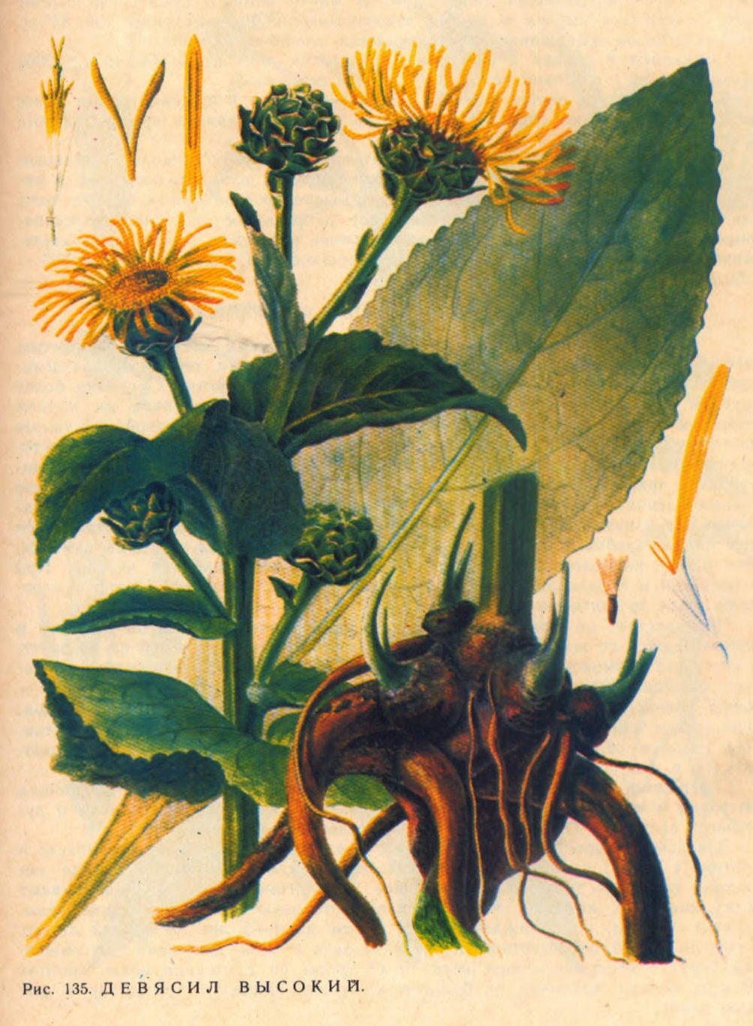
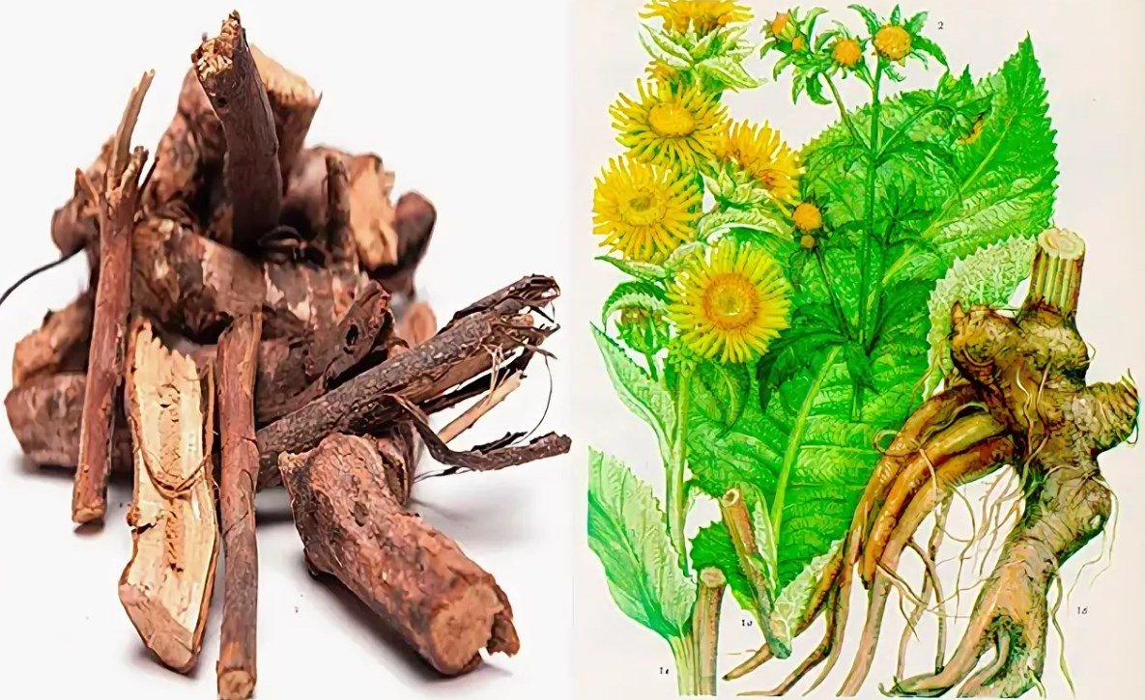

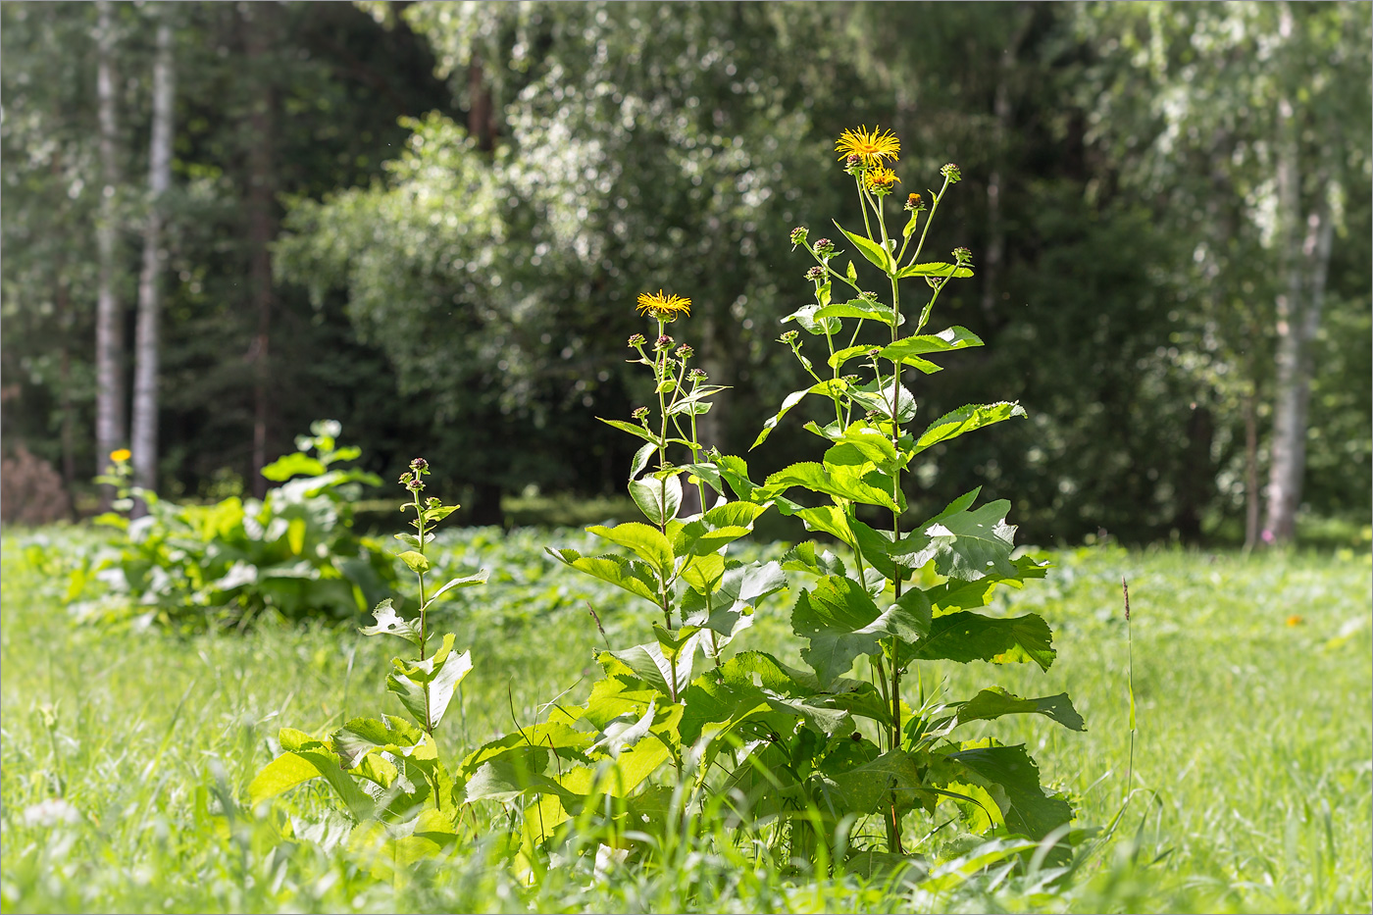
трава душицы
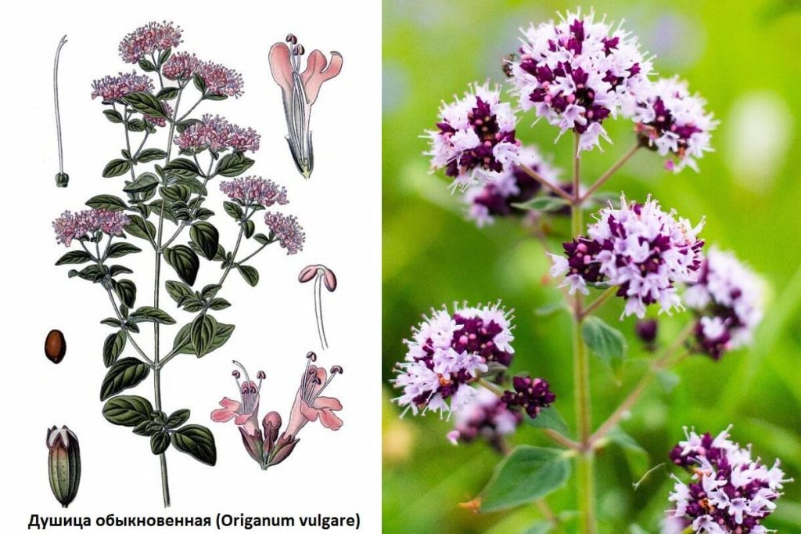
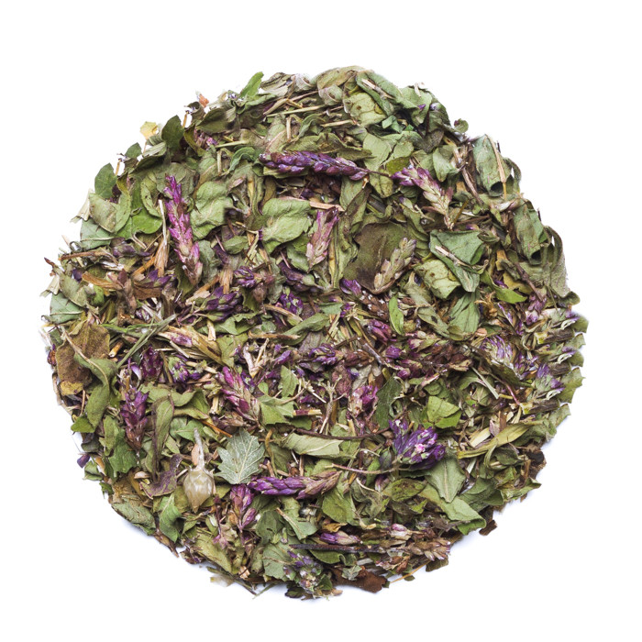
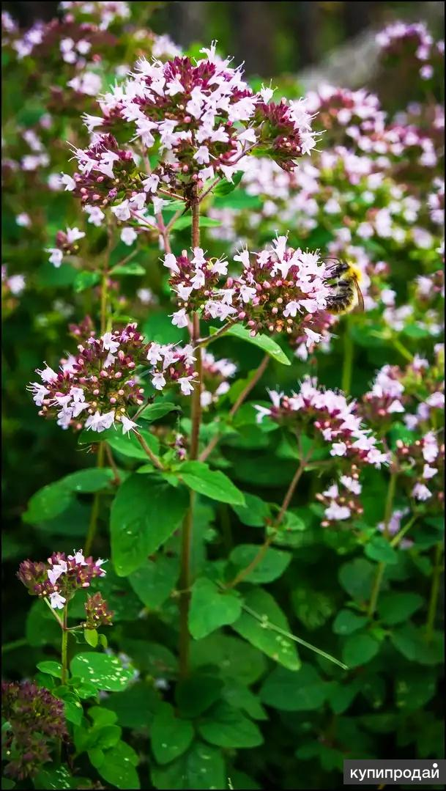
листья мать – и – мачехи
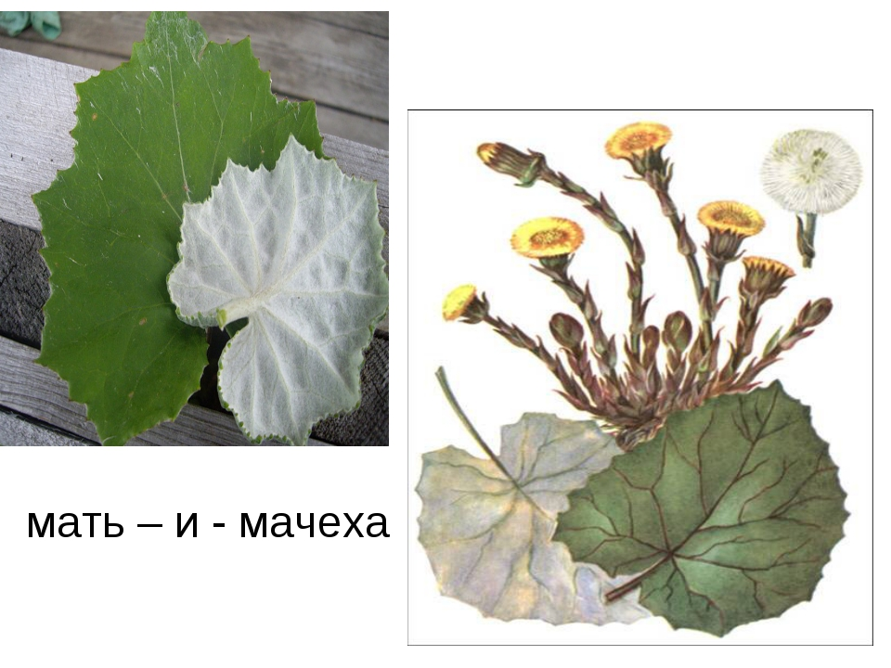
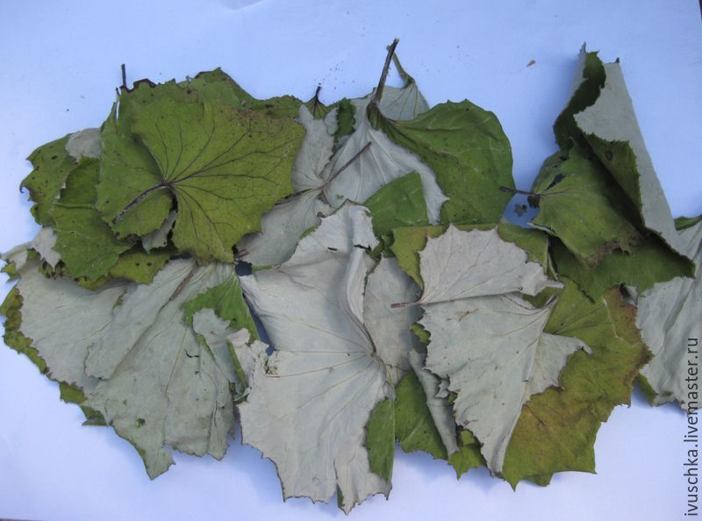
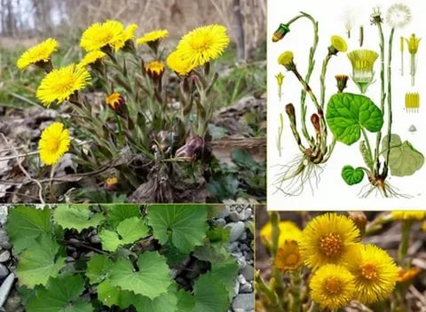

корни солодки
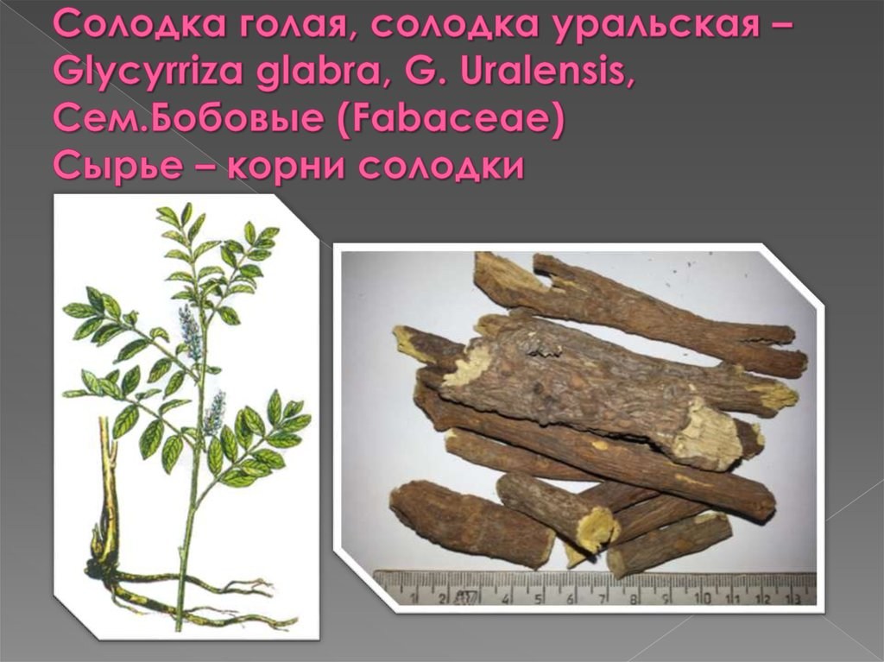
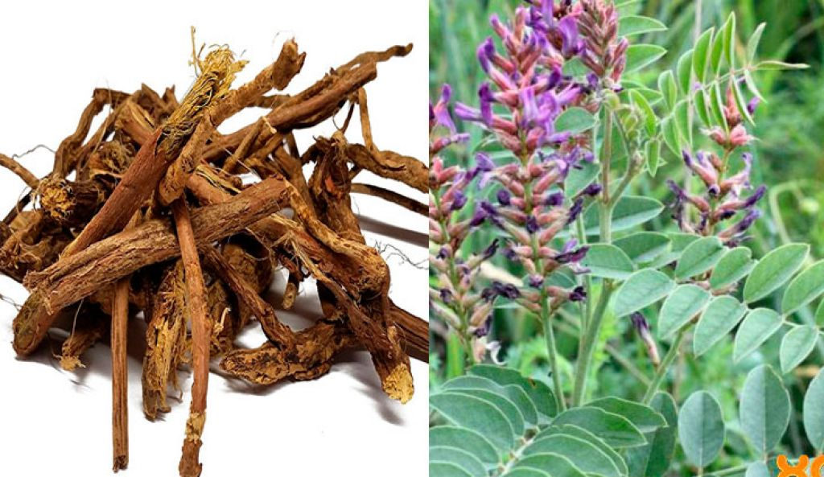

листья подорожника большого
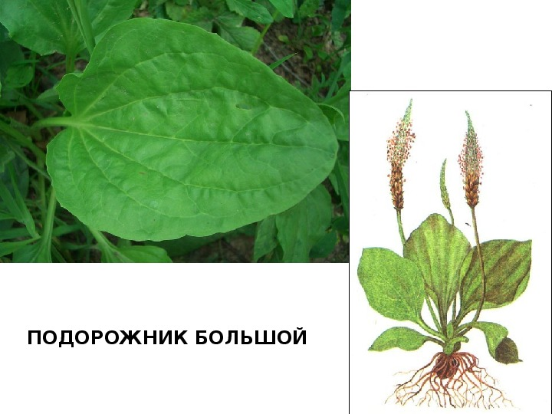
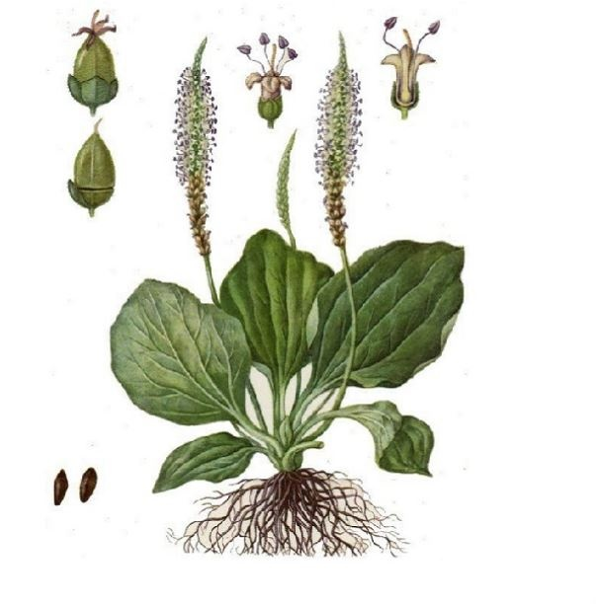

трава термопсиса

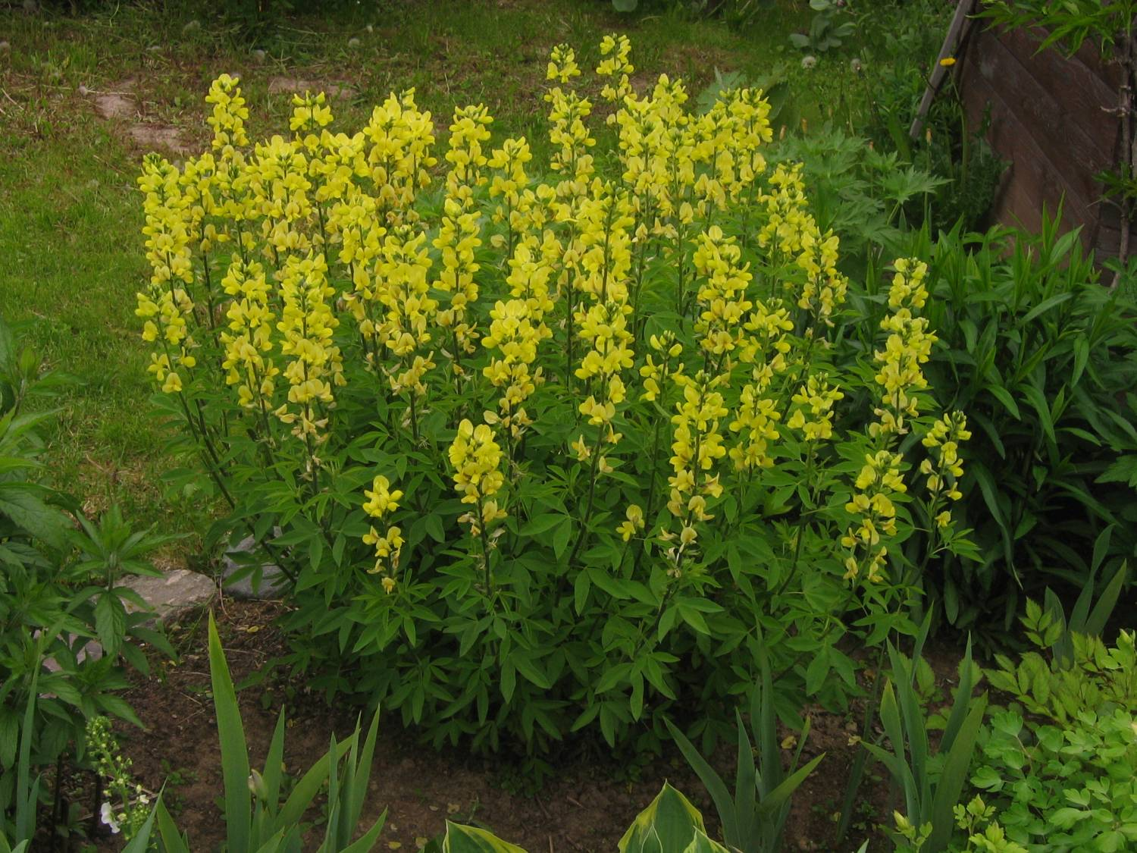
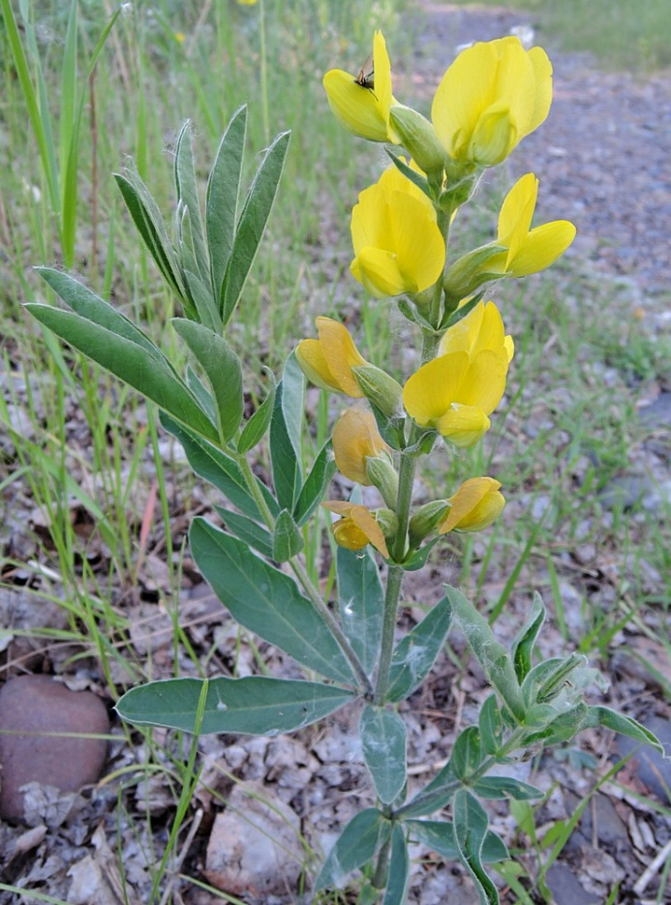
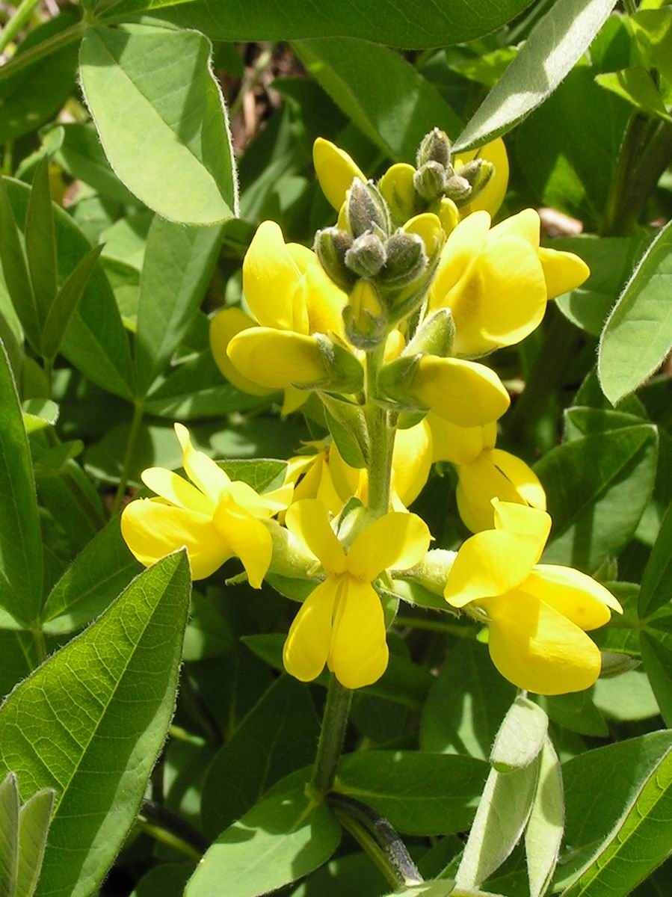
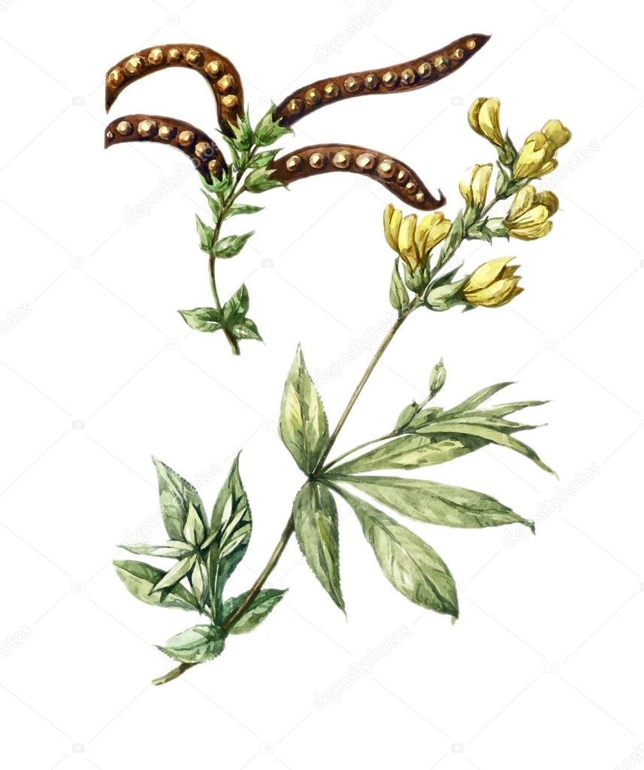

трава тимьяна
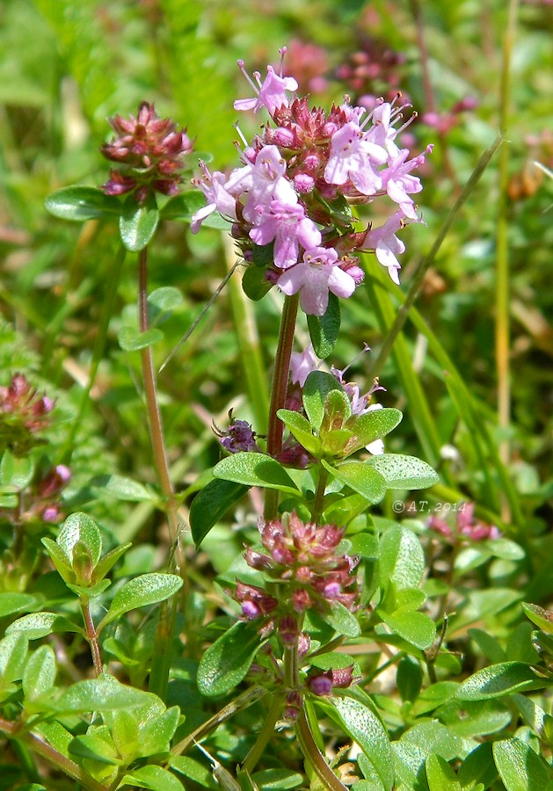

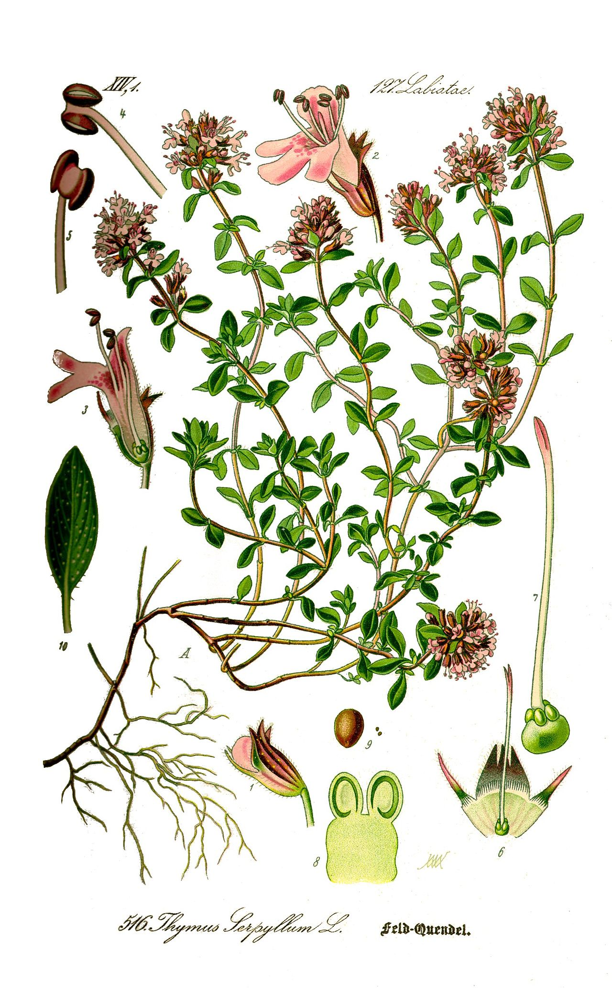
трава фиалки
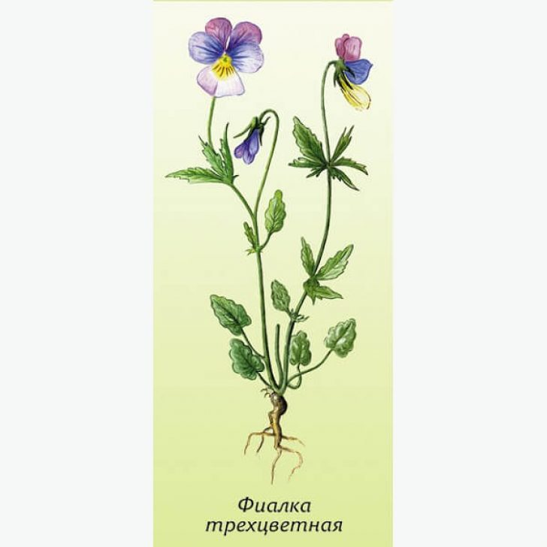
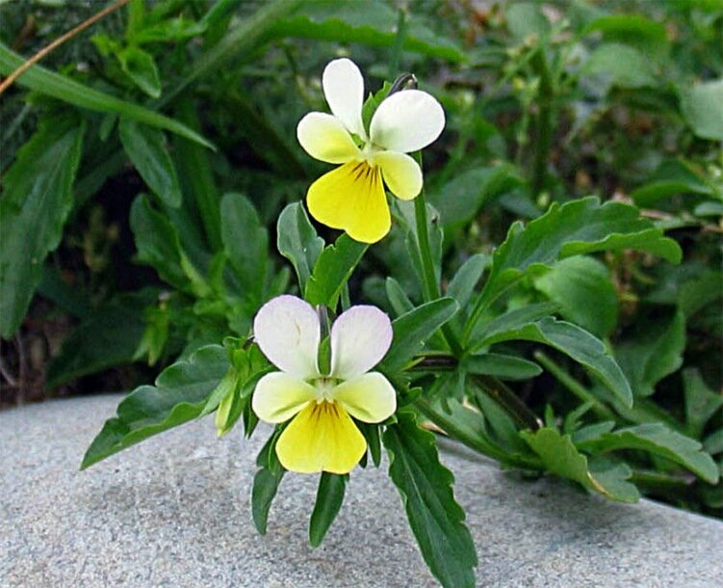
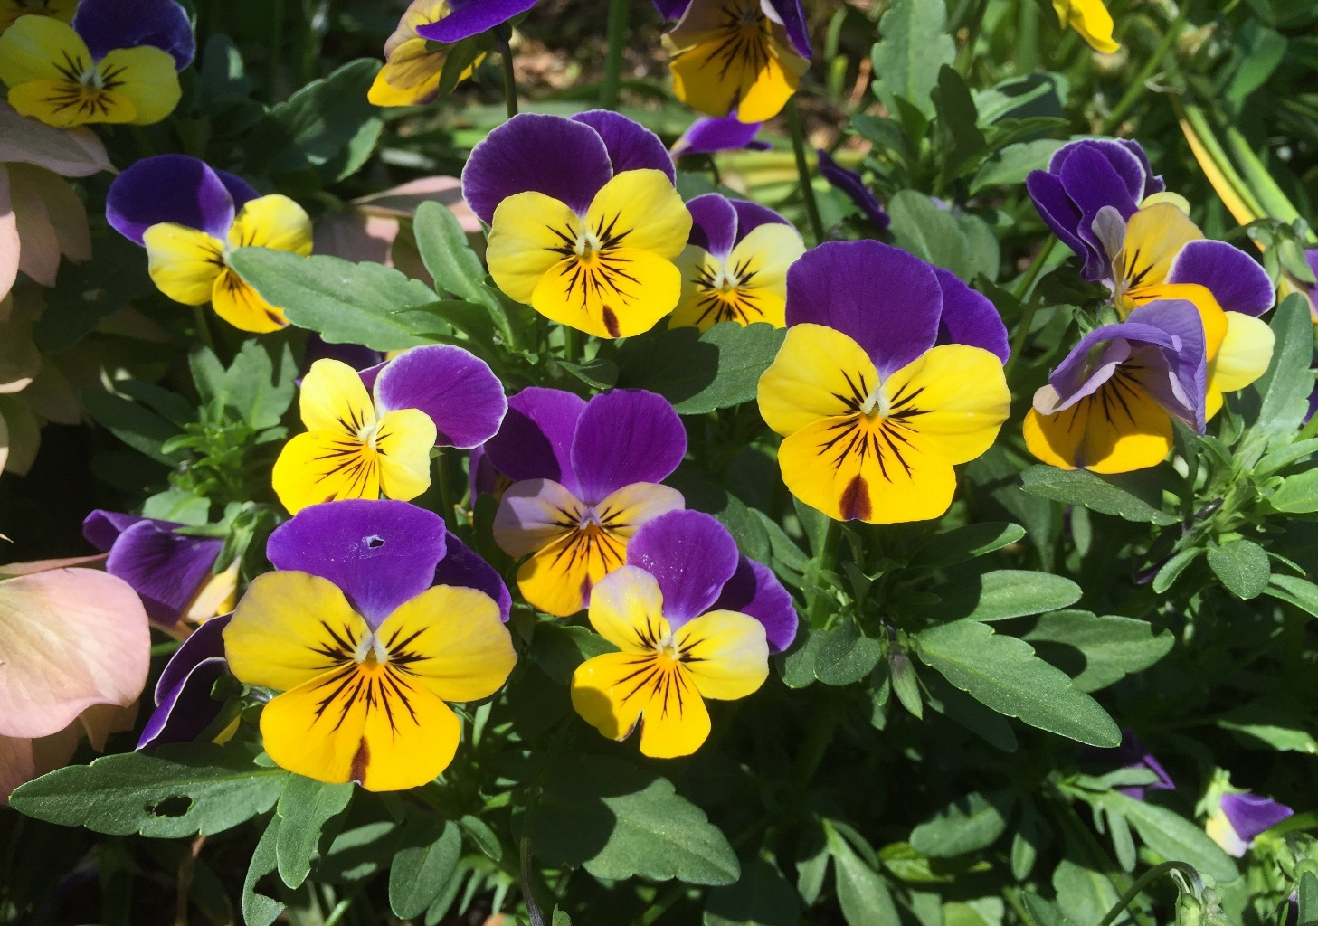
трава чабреца
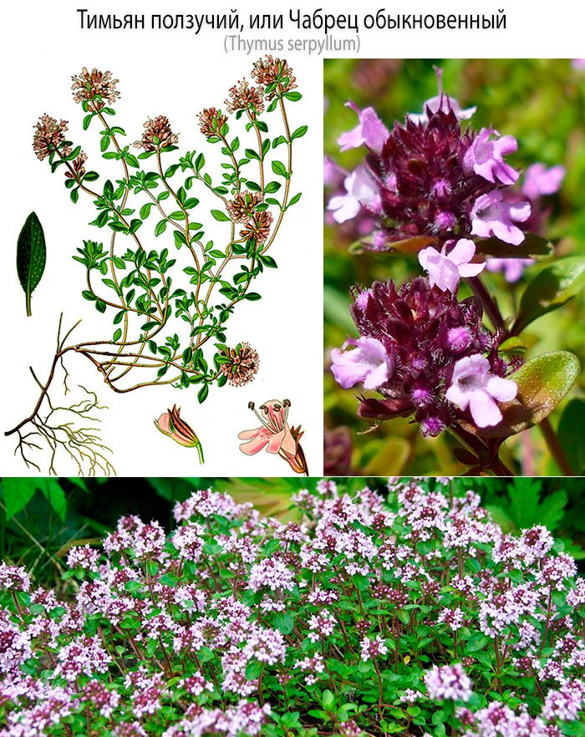

плоды аниса обыкновенного
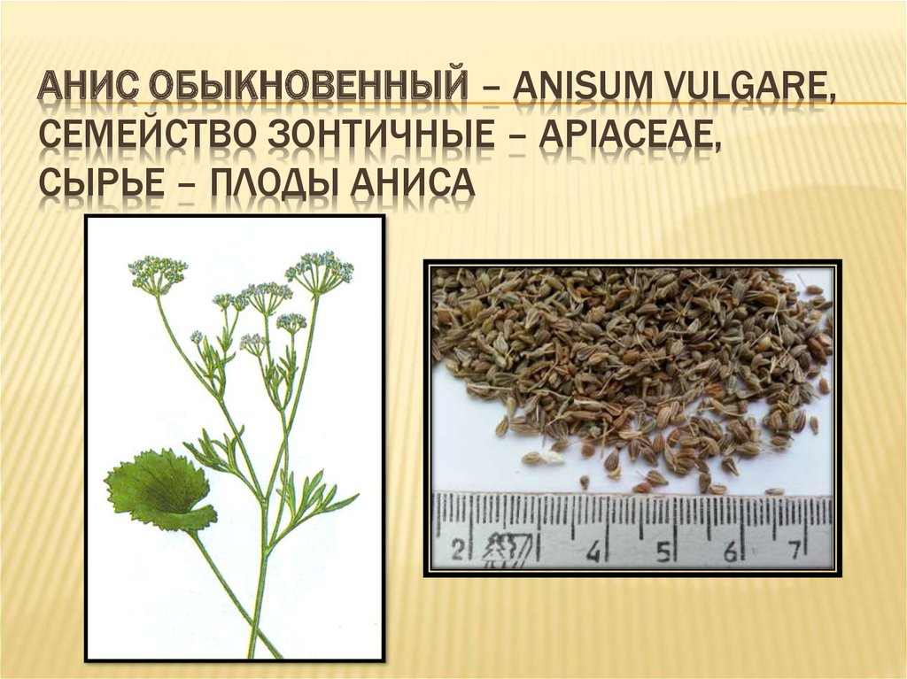
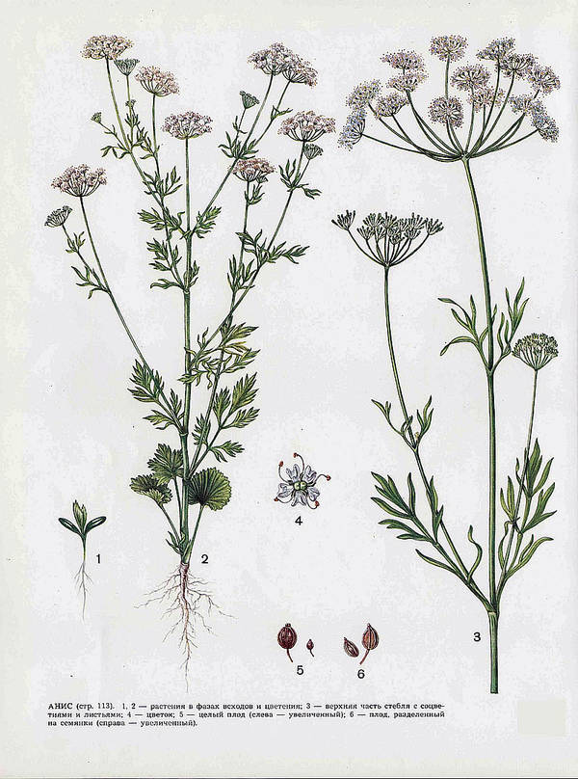
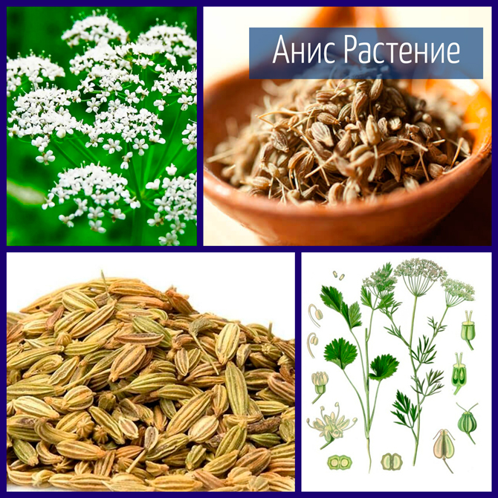

корневище с корнями синюхи
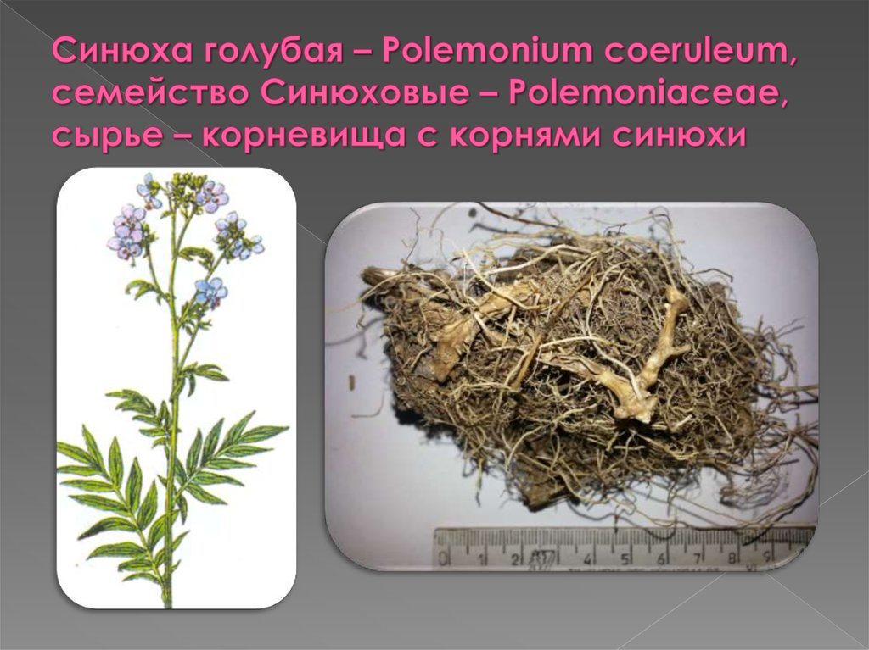

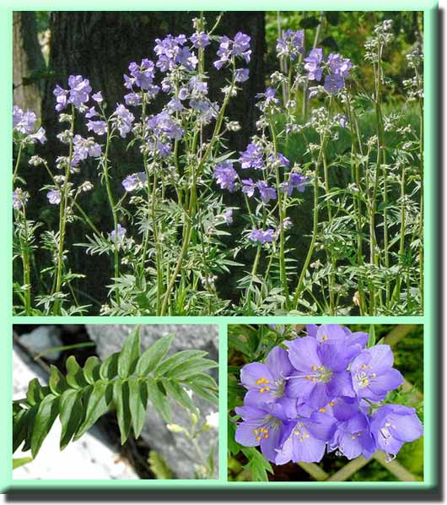
плоды кориандра посевного
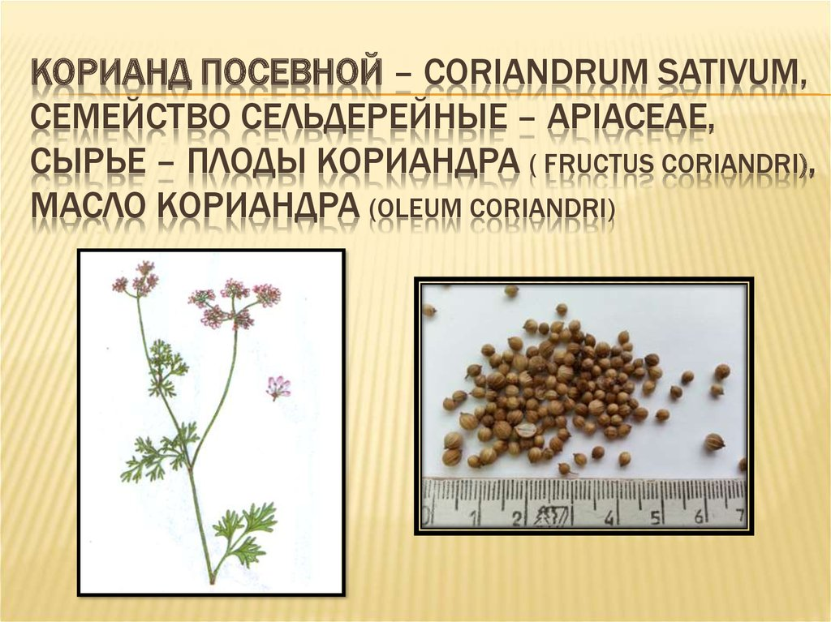
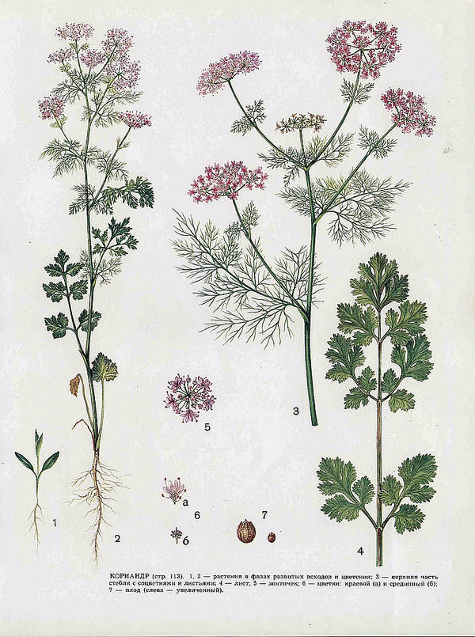

плоды тмина обыкновенного
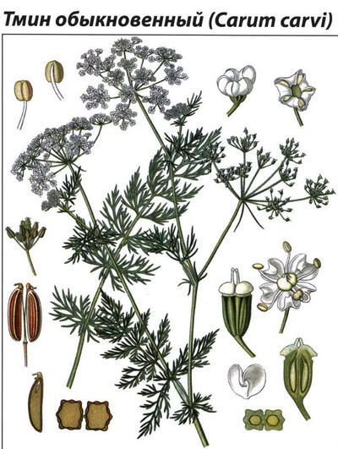
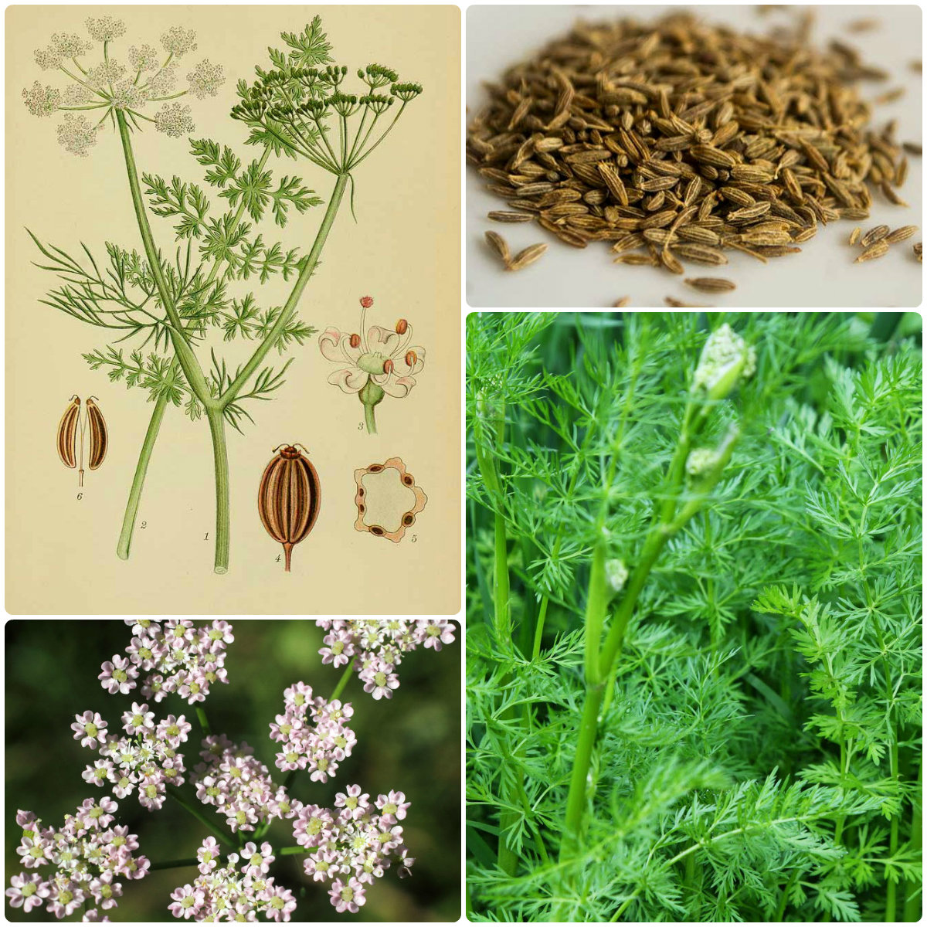

плоды фенхеля обыкновенного (укроп аптечный)
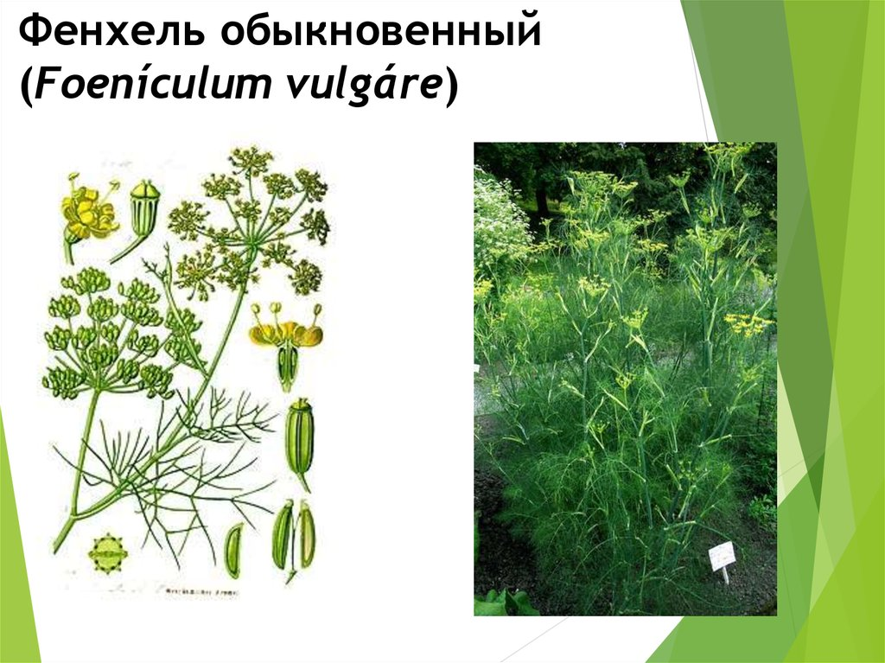
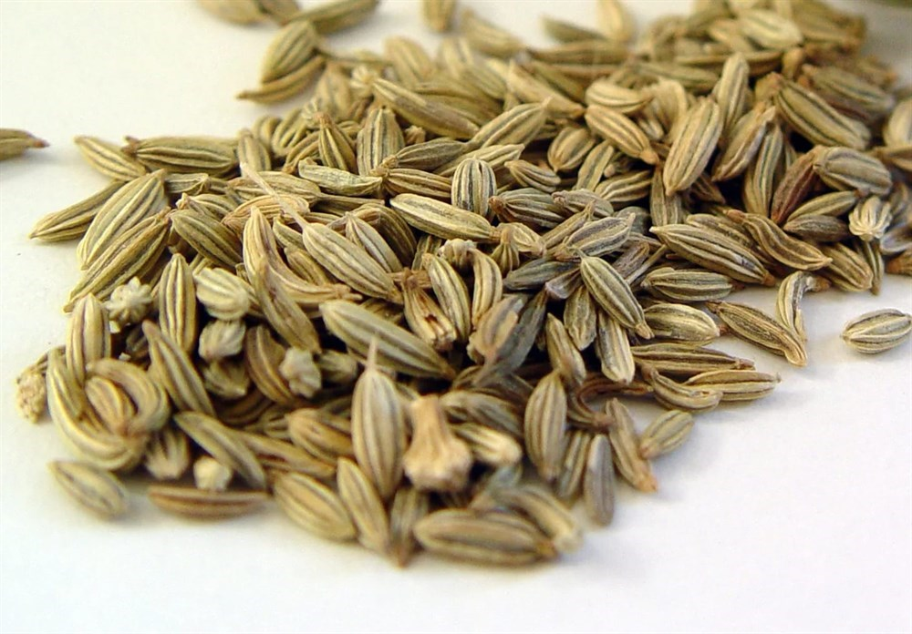

плоды укропа пахучего (огородного)

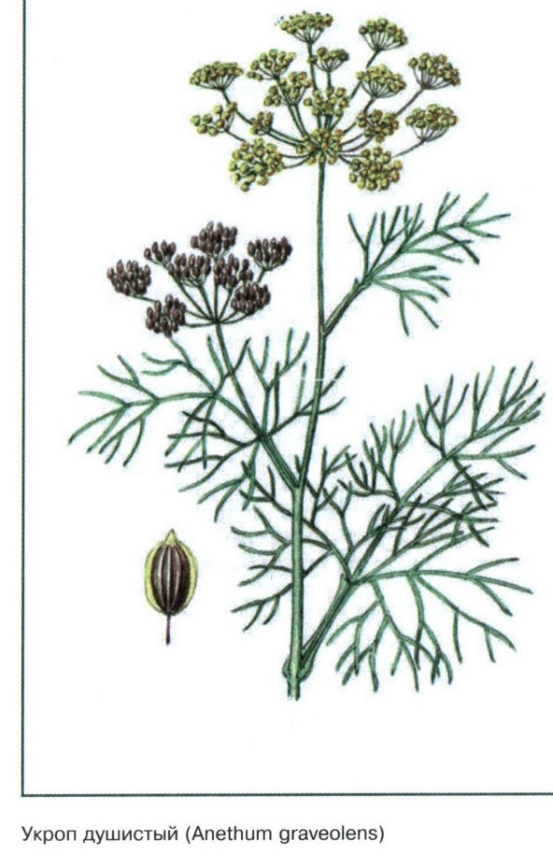
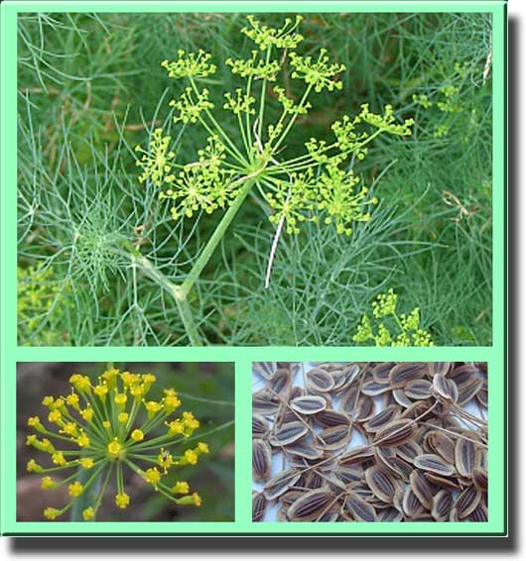

почки сосны

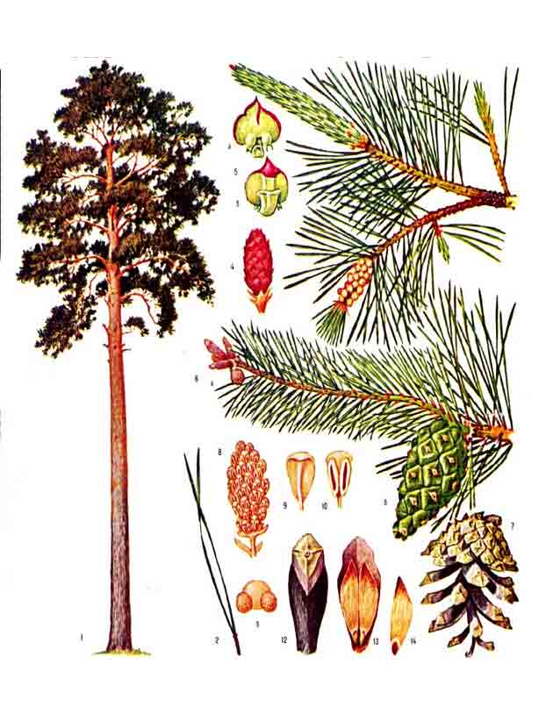
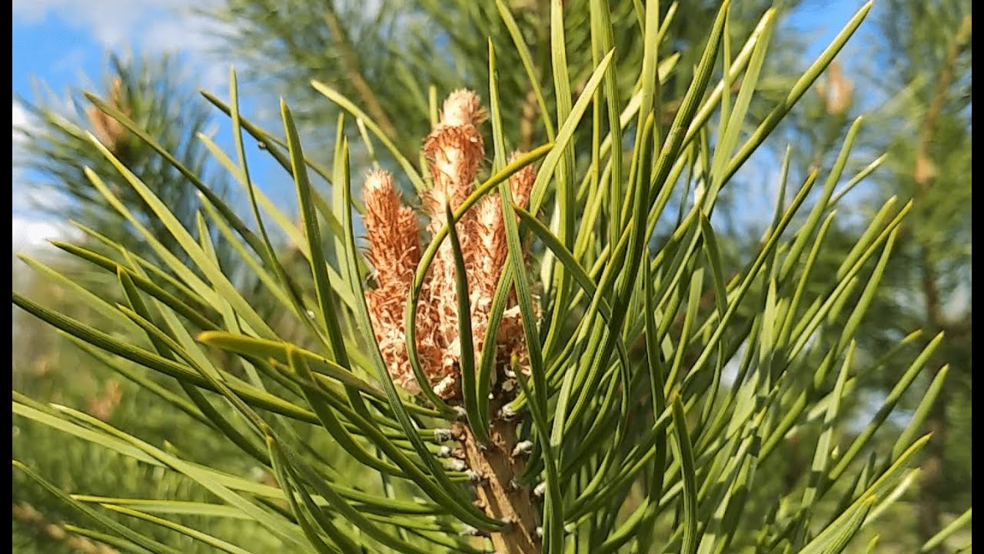
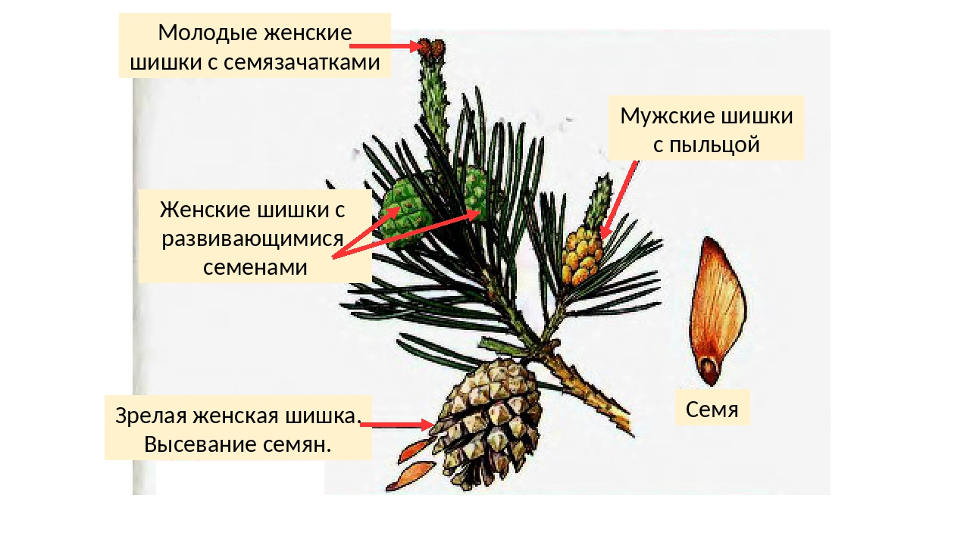

ПРИЛОЖЕНИЕ 2
Лекарственные растения противокашлевого действия

Мачок желтый
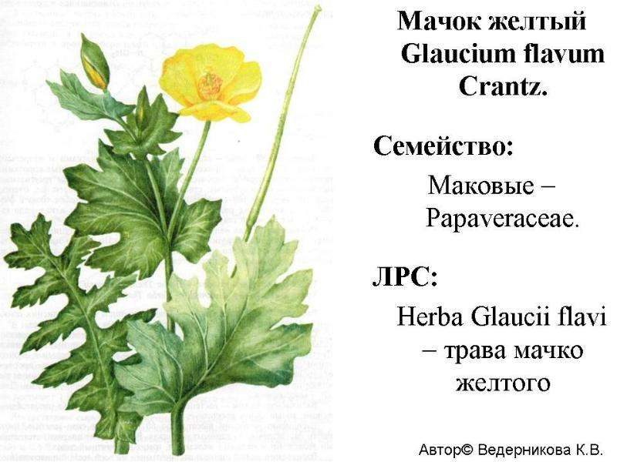
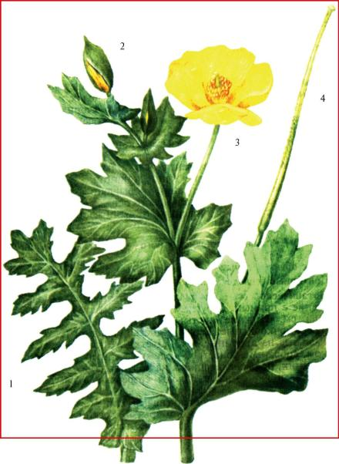
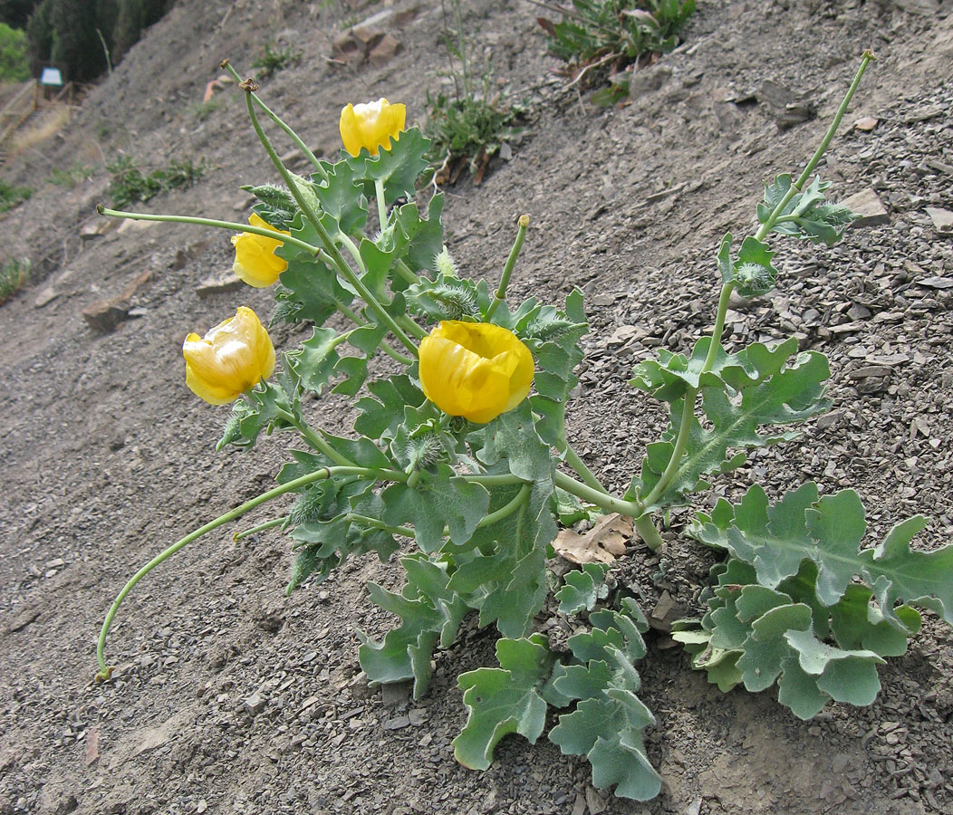

Багульник болотный
